
Functional Specification Document
Version [1.2.0]

Falcon FPRS
Modul: Data Master (Web Admin)

Prepared By
[Tim IT – Falcon FPRS]

PT. Sanghiang Perkasa

Date
[10/07/2026]
BRD No : 2026.SHP-FSD.003 |  |  |  | PID Ref. No : 2026.SHP-PID. 0003
Revision history
Version | Date |  | Author(s) |  | Description
1.2.0 | 10 Juli 2026 |  | Tim IT |  | Perkaya business flow produksi, RBAC/approval, sumber data & API; rapikan ERD (diagram relasi vs teks FK)
Document Approval
Full name |  | Job Title |  |  |  | Signature | Signature Date
Muhammad Rafi |  | SHP Channel & Customer Development
Silvester Mario Nian Destrada |  | SHP Channel & Customer Development
Aldira Rahmania |  | SHP Channel & Customer Development
Ageng Kurniawan Sugianto |  | IT Product
Albet |  | IT Product

Daftar Isi
1. Pendahuluan 5
1.1 Latar Belakang 5
1.2 Tujuan Dokumen 5
1.3 Ruang Lingkup 5
1.4 Stakeholder 6
2. Arsitektur & Alur Data Master 7
2.1 Ringkasan Teknis 7
2.2 Pola Pengelolaan Data Master 7
2.3 Business Flow (Swimlane) 8
2.4 Ringkasan Alur per Pola (Produksi) 8
3. Modul Data Master 9
3.1 Produk 9
3.2 Pelanggan 15
3.3 Channel 20
3.4 Pegawai 24
3.5 Stokis 29
3.6 Pajak 35
3.7 Alasan 39
4. Aturan Bisnis (Rekap) 43
4.1 Aturan dari Validasi UI Prototipe 43
4.2 Aturan Produksi (di luar prototipe) 43
5. Hak Akses & RBAC 45
5.1 Prototipe vs Produksi 45
5.2 Mapping Menu Code (KNGlobal) 45
5.3 Matriks Role Target 46
5.4 Approval 46
6. Data Layer & Integrasi 47
6.1 Integrasi Master Data API (Rencana Produksi) 47
6.2 Persistensi Produksi MAVEN 47
7. Struktur Data & ERD 48
7.1 ERD Produksi (1 halaman) 48
7.2 Daftar Relasi FK (selaras diagram 7.1) 49
7.3 Catatan Desain Database 49
7.4 Query Pembuatan Tabel (DDL PostgreSQL) 49

1. Pendahuluan

1.1 Latar Belakang
Falcon FPRS (Field Partner Relation System) adalah sistem internal PT Kalbe Nutritionals untuk administrasi data master, penjualan lapangan, dan pelacakan kunjungan sales. Dokumen ini memfokuskan lingkup pada modul Data Master pada Web Admin (Views/FPRS/MasterData/) — kumpulan halaman referensi yang menjadi fondasi seluruh transaksi FPRS.
Prototipe Web Portal berupa high-fidelity interactive prototype berbasis HTML statis (MPA) bertema Vuexy/Bootstrap yang menggunakan localStorage dan file JSON seed di wwwroot/data/ sebagai lapisan persistensi sisi klien, mensimulasikan alur kerja admin sebelum integrasi penuh ke Master Data API Kalbe dan backend MAVEN.

1.2 Tujuan Dokumen
- Mendeskripsikan fungsionalitas per halaman dan per komponen UI modul Data Master.
- Menjadi acuan pengembangan backend/API dan UAT untuk data referensi FPRS.
- Mendokumentasikan business rules (UI + produksi), pola CRUD, sumber data, integrasi API, RBAC, dan data layer.
- Menyelaraskan format dokumentasi dengan standar FSD Generator Engine (Kalbe Nutritionals).

1.3 Ruang Lingkup
Dalam lingkup | Di luar lingkup
Modul Data Master Web (Views/FPRS/MasterData/) | Modul Penjualan, Kunjungan, Dashboard
Produk, Pelanggan, Channel, Pegawai, Stokis, Pajak, Alasan | Mobile SFA (Views/Mobile/, Flutter APK) — kecuali sebagai sumber data Pelanggan
Persistensi prototipe (localStorage + JSON seed) | Modul DOFS MAVEN yang sudah ada
Desain database produksi MAVEN (PostgreSQL + EF Core) | Workflow approval multi-level (tidak berlaku untuk Data Master v1)
Mapping UI → tabel/kolom MAVEN & skrip DDL | —
Target RBAC produksi (KNGlobal mMenu / mRoleAccess) | —
Tabel 1.3.1 — Dalam lingkup

1.4 Stakeholder
Peran | Tim/Divisi | Keterlibatan
Admin Master Data | IT / Operations | CRUD & sinkronisasi data referensi
Supervisor Sales | Sales | Validasi data outlet & pegawai (read)
Developer | IT | Implementasi API & UI produksi (MAVEN)
Business Analyst | PDV / Sales | Validasi alur bisnis & sumber data
IT Security / Access Admin | IT | Konfigurasi role access KNGlobal
Tabel 1.4.1 — Peran

2. Arsitektur & Alur Data Master

2.1 Ringkasan Teknis
Aspek | Prototipe | Produksi (MAVEN)
Arsitektur | Static MPA — satu .html per halaman | ASP.NET Core MVC + service layer
UI Framework | Bootstrap 5.3, Vuexy Admin Theme | Vuexy + Razor Views
JavaScript | jQuery, DataTables, Select2, SweetAlert2 | Sama (server-side DataTable)
Persistensi | localStorage + seed wwwroot/data/*.json | PostgreSQL via CentralContext (EF Core)
Auth / Menu | Tidak ada login | KNGlobal SSO + mMenu / mRoleAccess
Navigasi | wwwroot/js/layout.js | Menu dinamis dari KNGlobal
Branding | Kalbe hijau #005d41, font Kalbe Geometric | Sama
Tabel 2.1.1 — Aspek

2.2 Pola Pengelolaan Data Master
Modul Data Master memakai empat pola pengelolaan data:
Pola | Modul | Cara Kelola | Sumber kebenaran (produksi)
Form (add/edit) | Produk | Halaman detail fleksibel + LOV SKU | Katalog SKU dari Master Data API; harga/pajak/status di DB FPRS
Modal CRUD | Channel, Pajak, Alasan | Modal di dalam Index | Tabel lokal MAVEN (mChannel, mPajak, mAlasan)
Upload-only (CSV + history) | Pegawai, Stokis | Download/Upload CSV, status disinkronkan | File CSV sebagai input; hasil di mPegawai / mStokis + tabel riwayat
View-only (sumber mobile) | Pelanggan | Detail read-only | Mobile SFA → sync ke mPelanggan (v1: seed/import manual)
Tabel 2.2.1 — Pola

2.3 Business Flow (Swimlane)
Alur berikut menggambarkan pengelolaan Data Master saat menggunakan database produksi (MAVEN / PostgreSQL), bukan localStorage prototipe.
Lane:
# | Lane ID | Label | Tipe
1 | L1 | Admin Master Data | User
2 | L2 | Sistem Falcon Web | System
3 | L3 | Master Data API / Mobile SFA | External
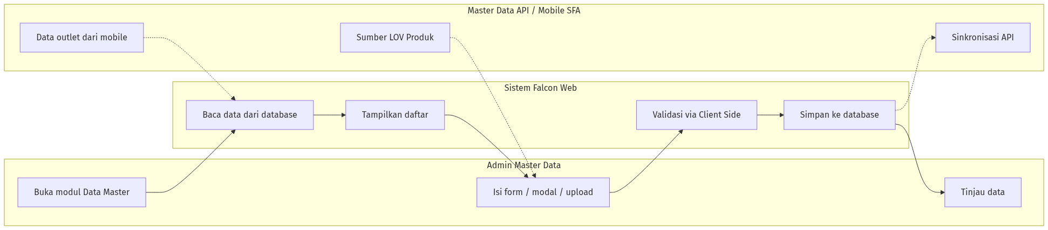
Business Flow
Gambar 2.1 — Business Flow

2.4 Ringkasan Alur per Pola (Produksi)
Pola | Trigger | Validasi utama | Hasil | Approval
Form Produk | Create / Edit | Kode dari LOV API; harga beli > 0; kode unik | Insert/update mProduk | Tidak ada — langsung simpan
Modal Channel/Pajak/Alasan | Tambah / Ubah (/ Hapus) | Field wajib; unik nama/kode; Pajak cek FK produk sebelum hapus | Persist ke tabel terkait | Tidak ada
CSV Pegawai/Stokis | Upload file | Header dikenali; baris wajib; Stokis: GPS unik | Upsert Active; absen di file → Inactive + hist | Tidak ada
Pelanggan | Buka list/detail | — (read-only) | Tampil dari mPelanggan | N/A
Tabel 2.4.1 — Pola
Catatan approval: modul Data Master tidak memakai workflow approval multi-level. Perubahan langsung tersimpan jika user punya bitEdit (atau hak upload untuk Pegawai/Stokis). Audit trail: txtInsertedBy / txtUpdatedBy / dtInserted / dtUpdated.

3. Modul Data Master
Bab ini mendeskripsikan setiap modul Data Master: kolom dashboard list (DataTable), field form/modal/detail, tombol aksi, business rules (hasil ekstraksi validasi UI), dan pola CRUD. Konten field/kolom/validasi diambil langsung dari file HTML sumber.

3.1 Produk
Modul Produk merupakan bagian dari Web Portal Falcon FPRS. Tipe UI: page. Sumber: Views/FPRS/MasterData/Produk/index.html.
Halaman dashboard list menampilkan summary cards (cntTotal, cntActive, cntInactive, cntUmbrella) dan DataTable #tbl dengan filter per kolom, termasuk kolom Umbrella Brand. Tombol Tambah Produk mengarah ke detail.html. Halaman detail.html bersifat fleksibel (add & edit): Kode Produk berupa LOV searchable (Select2) yang mengambil data dari Master Data API, mengunci field turunan (nama, umbrella, brand) menjadi read-only. Harga Beli dapat diedit, Harga Jual read-only dihitung otomatis (Harga Beli + PPN, default skema PPN 11%). Unit Konversi dikunci ke PCS, dan Status Produk berupa checkbox aktif/nonaktif.
Aspek | Keterangan
Tujuan Form | Mendaftarkan dan memelihara data SKU/produk (kode, umbrella brand, brand, harga beli, harga jual, pajak, status) sebagai referensi transaksi penjualan. Data produk bersumber dari Master Data API, sedangkan harga jual, pajak, dan status dikelola di aplikasi ini.
Pengguna | Admin Master Data, IT Operations — pengelola katalog produk Kalbe.
Tabel 3.1.1 — Aspek
Integrasi API (rencana): /api/v1/Sku
localStorage key: md_produk
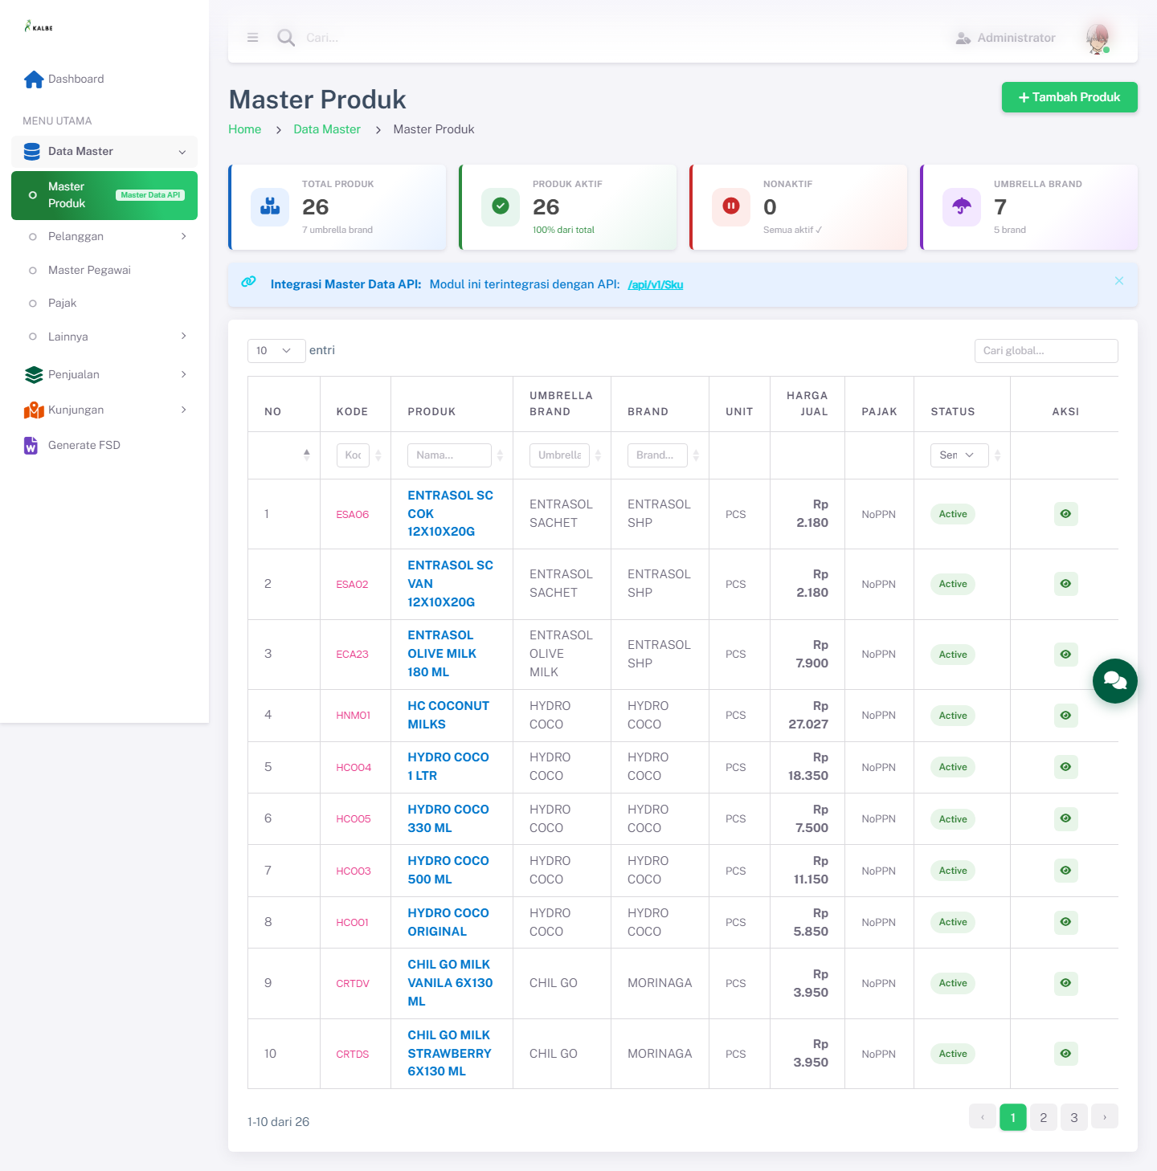
Master Data — Produk — Dashboard List
Gambar 3.1 — Master Data — Produk — Dashboard List

3.1.1 Kolom DataTable Dashboard List
Kolom | Field Key | Render | Sortable | Keterangan
NO | No | Text | Ya | Kolom grid dashboard list
KODE | Kode | Text | Ya | mProduk | txtKode
PRODUK | Produk | Text | Ya | mProduk | txtNama
UMBRELLA BRAND | UmbrellaBrand | Text | Ya | mProduk | txtUmbrella
BRAND | Brand | Text | Ya | mProduk | intBrandID (FK mBrand.BrandName)
UNIT | Unit | Text | Ya | mProduk | intUnitID (FK mUnit.txtNama)
HARGA JUAL | HargaJual | Text | Ya | mProduk | decHargaJual
PAJAK | Pajak | Text | Ya | mProduk | intPajakID (FK mPajak.txtNamaPajak)
STATUS | Status | Text | Ya | mProduk | bitActive
Tabel 3.1.2 — Kolom DataTable Dashboard List

3.1.2 Tombol Aksi — Dashboard List
Tampilan | Tombol | ID / Handler | Warna/Style | Fungsi
 | Tambah Produk | — | btn-success | Membuka modal form untuk menambah data baru.
 | Detail / Ubah | — | btn-outline-secondary | Menampilkan halaman detail record terpilih (parameter URL terenkripsi).
Tabel 3.1.3 — Tombol Aksi — Dashboard List
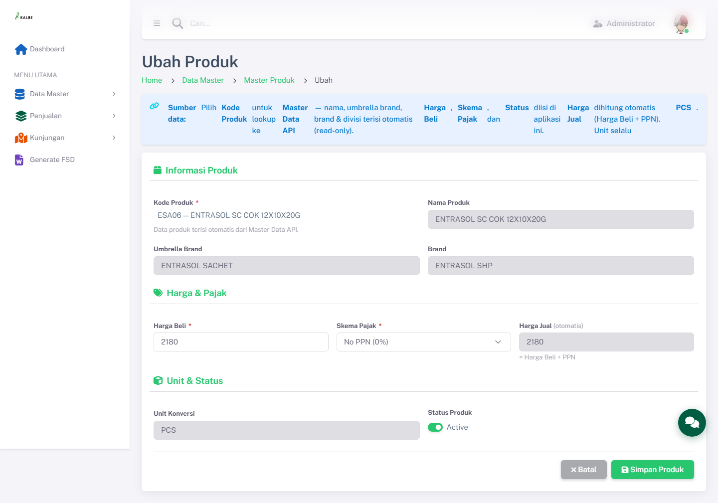
Master Data — Produk — Halaman Detail
Gambar 3.2 — Master Data — Produk — Halaman Detail

3.1.3 Form Detail (read-only)
Field Name | ID Elemen | Tipe | Mandatory | Default | Validasi | Keterangan
Kode Produk | kode | Dropdown | Ya | (kosong) | Wajib; Kode produk wajib dipilih dari Master Data API.; Data produk belum termuat. Pilih ulang Kode Produk.; Kode “{nilai}” sudah terdaftar pada Master Produk. | mProduk | txtKode
Nama Produk | nama | Text (readonly) | Tidak | (kosong) | readonly | mProduk | txtNama
Umbrella Brand | umbrella | Text (readonly) | Tidak | (kosong) | readonly | mProduk | txtUmbrella
Brand | brand | Text (readonly) | Tidak | (kosong) | readonly | mProduk | intBrandID (FK mBrand)
Harga Beli | hargaBeli | Number | Ya | (kosong) | Wajib; min=0; Harga beli harus lebih dari 0. | mProduk | decHargaBeli
Skema Pajak | namaPajak | Dropdown | Ya | (kosong) | Wajib | mProduk | intPajakID (FK mPajak)
Harga Jual (otomatis) | hargaJual | Number | Tidak | (kosong) | readonly | mProduk | decHargaJual
Unit Konversi | unitNama | Text (readonly) | Tidak | PCS | readonly | mProduk | intUnitID (FK mUnit)
Status Produk | status | Text | Tidak | (kosong) | — | mProduk | bitActive
Tabel 3.1.4 — Form Detail (read-only)

3.1.4 Tombol Aksi — Halaman Detail
Tampilan | Tombol | ID / Handler | Warna/Style | Fungsi
 | Simpan Produk | — | btn-success | Menyimpan perubahan dari modal ke penyimpanan lokal setelah validasi.
Tabel 3.1.5 — Tombol Aksi — Halaman Detail

3.1.5 Business Rules
Rule ID | Aturan
BR-MD01 | Kode produk wajib dipilih dari Master Data API.
BR-MD02 | Data produk belum termuat. Pilih ulang Kode Produk.
BR-MD03 | Harga beli harus lebih dari 0.
BR-MD04 | Kode “${kode}” sudah terdaftar pada Master Produk.
Tabel 3.1.6 — Business Rules

3.1.6 CRUD
Operasi | Cara | Role | Keterangan
Create | Klik Tambah Produk → detail.html (LOV Kode Produk) | Admin | Persist ke localStorage
Read | dashboard list (DataTable) + detail.html | Semua role | —
Update | Buka detail.html?param= → ubah harga beli/pajak/status | Admin | Kode & data API read-only
Tabel 3.1.7 — CRUD

3.1.6 Mapping Database MAVEN
Field UI / Kolom Grid | Tabel MAVEN | Kolom MAVEN | Kunci | Keterangan
Kode Produk | mProduk | txtKode | UQ | LOV dari Master Data API
Nama Produk | mProduk | txtNama |  | Read-only dari API
Umbrella Brand | mProduk | txtUmbrella |  | Read-only dari API
Brand | mProduk | intBrandID | FK → mBrand | Reuse tabel MAVEN existing
Harga Beli | mProduk | decHargaBeli |  | ≥ 0
Harga Jual | mProduk | decHargaJual |  | Dihitung otomatis
Skema Pajak | mProduk | intPajakID | FK → mPajak
Unit | mProduk | intUnitID | FK → mUnit | Selalu PCS di prototipe
Status | mProduk | bitActive |  | active → true
Kategori (API) | mProduk | intKategoriID | FK → mKategoriProduk
Divisi (API) | mProduk | intDivisiID | FK → mDivisi
Tabel 3.1.8 — Mapping Database MAVEN

3.2 Pelanggan
Modul Pelanggan merupakan bagian dari Web Portal Falcon FPRS. Tipe UI: page. Sumber: Views/FPRS/MasterData/Pelanggan/index.html.
Data pelanggan/outlet diinput dari aplikasi mobile (SFA), sehingga Web Portal bersifat view-only — tanpa tombol Tambah/Edit/Hapus. Halaman detail menampilkan atribut hasil capture lapangan: foto outlet, pemilik, NPWP, alamat, RT/RW, kelurahan, kecamatan, kota, koordinat GPS, channel, dan tipe outlet. Data disimpan di md_pelanggan.
Aspek | Keterangan
Tujuan Form | Menampilkan data outlet/pelanggan yang diinput dari aplikasi mobile (foto, pemilik, alamat, GPS, channel, tipe outlet) sebagai entitas utama kunjungan sales dan faktur. Bersifat view-only di web.
Pengguna | Admin Master Data, Operations, Supervisor Sales (validasi data outlet).
Tabel 3.2.1 — Aspek
Integrasi API (rencana): /api/v1/Customer
localStorage key: md_pelanggan
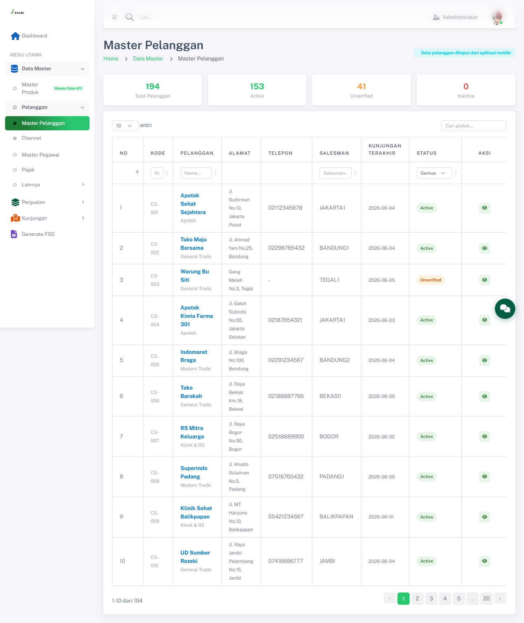
Master Data — Pelanggan — Dashboard List
Gambar 3.3 — Master Data — Pelanggan — Dashboard List

3.2.1 Kolom DataTable Dashboard List
Kolom | Field Key | Render | Sortable | Keterangan
NO | No | Text | Ya | Kolom grid dashboard list
KODE | Kode | Text | Ya | mPelanggan | txtKode
PELANGGAN | Pelanggan | Text | Ya | mPelanggan | txtNama
ALAMAT | Alamat | Text | Ya | mPelanggan | txtAlamat
TELEPON | Telepon | Text | Ya | mPelanggan | txtTelepon
SALESMAN | Salesman | Text | Ya | mPelanggan | intSalesmanID (FK mPegawai)
KUNJUNGAN TERAKHIR | KunjunganTerakhir | Text | Ya | mPelanggan | dtKunjunganTerakhir
STATUS | Status | Text | Ya | mPelanggan | bitActive
Tabel 3.2.2 — Kolom DataTable Dashboard List

3.2.2 Tombol Aksi — Dashboard List
Tampilan | Tombol | ID / Handler | Warna/Style | Fungsi
 | Detail | — | btn-outline-secondary | Menampilkan halaman detail record terpilih (parameter URL terenkripsi).
Tabel 3.2.3 — Tombol Aksi — Dashboard List
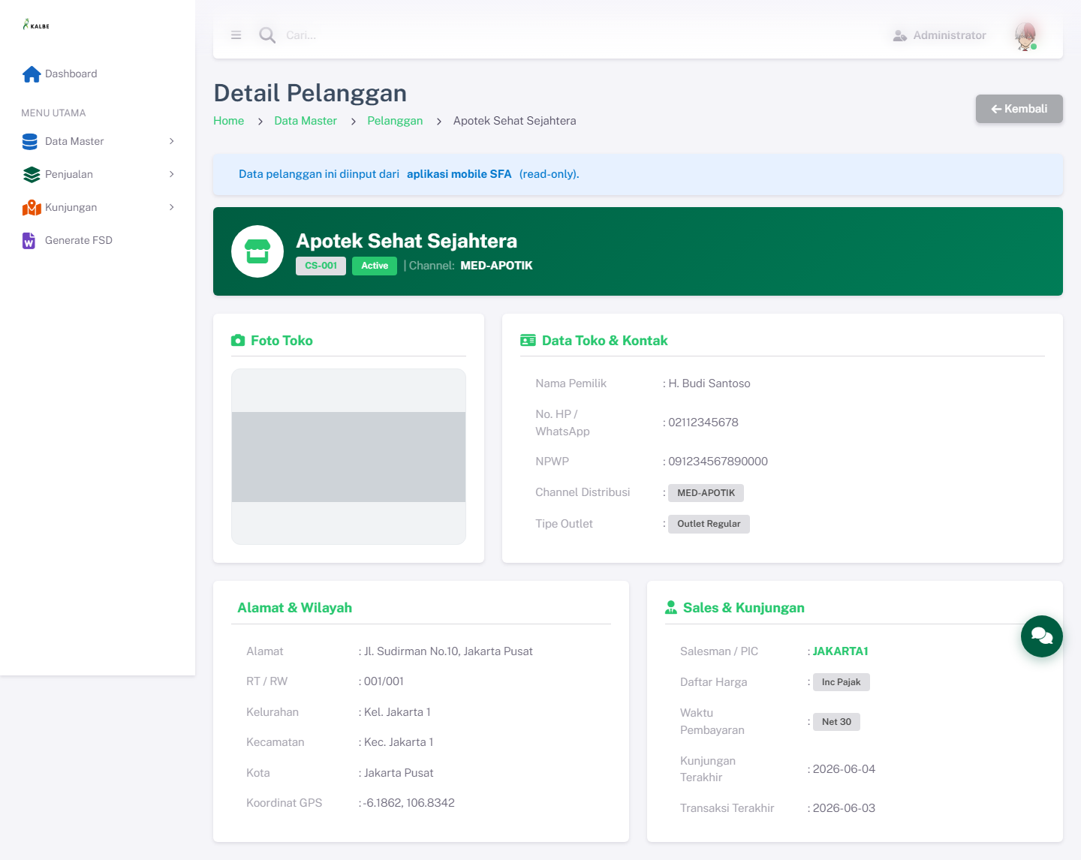
Master Data — Pelanggan — Halaman Detail
Gambar 3.4 — Master Data — Pelanggan — Halaman Detail

3.2.3 Tombol Aksi — Halaman Detail
Tampilan | Tombol | ID / Handler | Warna/Style | Fungsi
 | Kembali | — | btn-secondary | Kembali ke dashboard list modul.
Tabel 3.2.4 — Tombol Aksi — Halaman Detail

3.2.4 CRUD
Operasi | Cara | Role | Keterangan
Create | — | — | Data diinput dari aplikasi mobile (SFA)
Read | dashboard list (DataTable) + detail.html | Semua role | View-only
Tabel 3.2.5 — CRUD

3.2.6 Mapping Database MAVEN
Field UI / Kolom Grid | Tabel MAVEN | Kolom MAVEN | Kunci | Keterangan
Kode | mPelanggan | txtKode | UQ
Nama / PELANGGAN | mPelanggan | txtNama
Alamat | mPelanggan | txtAlamat
Telepon | mPelanggan | txtTelepon
Salesman | mPelanggan | intSalesmanID | FK → mPegawai
Kunjungan Terakhir | mPelanggan | dtKunjunganTerakhir
Status | mPelanggan | bitActive |  | Active → true
Pemilik | mPelanggan | txtPemilik |  | Dari mobile
NPWP | mPelanggan | txtNpwp
Channel | mPelanggan | intChannelID | FK → mChannel
Daftar Harga | mPelanggan | intDaftarHargaID | FK → mDaftarHarga
Tipe Outlet | mPelanggan | txtOutletType
Grup Pelanggan | mPelanggan | txtGrupPelanggan
RT/RW, Kelurahan, Kecamatan, Kota | mPelanggan | txtRtRw, txtKelurahan, txtKecamatan, txtKota
Koordinat GPS | mPelanggan | decLat, decLng, bitHasGps
Foto Toko | mPelanggan | txtPhoto |  | Path/URL dari mobile
Waktu Pembayaran | mPelanggan | txtWaktuPembayaran
Transaksi Terakhir | mPelanggan | dtTransaksiTerakhir
Tabel 3.2.6 — Mapping Database MAVEN

3.3 Channel
Modul Channel merupakan bagian dari Web Portal Falcon FPRS. Tipe UI: modal. Sumber: Views/FPRS/MasterData/Channel/index.html.
Modul Channel mengelola klasifikasi channel pelanggan (mis. MT-HPM-NKA, GT-GROSIR, MED-APOTIK). Tidak terintegrasi Master Data API. Modal edit menampilkan bit Active dan daftar pelanggan ter-paginasi yang tergabung pada channel tersebut (relasi 1 pelanggan → 1 channel, 1 channel → banyak pelanggan) berdasarkan data md_pelanggan.
Aspek | Keterangan
Tujuan Form | Mengelola daftar channel pelanggan (MT/GT/SPC/MED/GI/ECOM, dll.) untuk segmentasi dan kebijakan penjualan. Setiap pelanggan tergabung pada tepat satu channel.
Pengguna | Admin Master Data, Sales Operations.
Tabel 3.3.1 — Aspek
localStorage key: md_channel
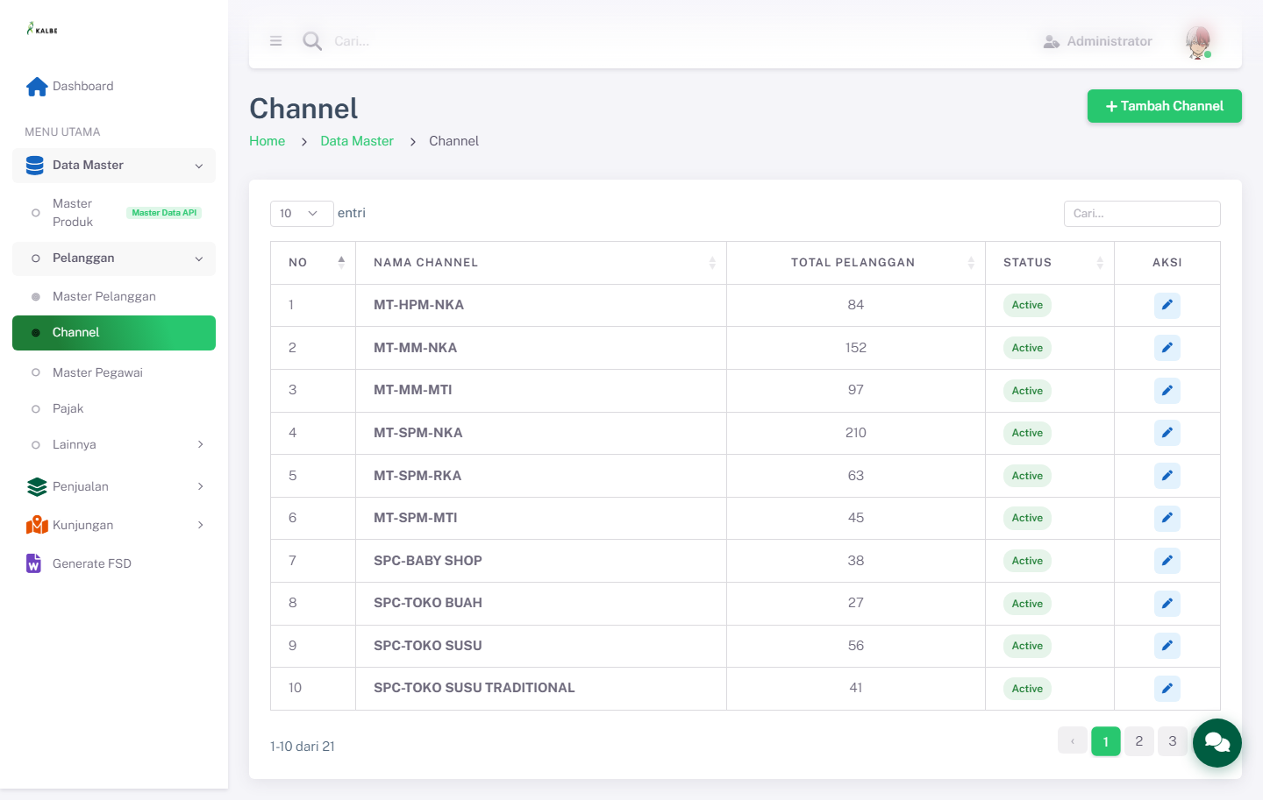
Master Data — Channel — Dashboard List
Gambar 3.5 — Master Data — Channel — Dashboard List

3.3.1 Kolom DataTable Dashboard List
Kolom | Field Key | Render | Sortable | Keterangan
NO | No | Text | Ya | Kolom grid dashboard list
NAMA CHANNEL | NamaChannel | Text | Ya | mChannel | txtNama
TOTAL PELANGGAN | TotalPelanggan | Text | Ya | mPelanggan | COUNT(*) (derived)
STATUS | Status | Text | Ya | mChannel | bitActive
Tabel 3.3.2 — Kolom DataTable Dashboard List

3.3.2 Tombol Aksi — Dashboard List
Tampilan | Tombol | ID / Handler | Warna/Style | Fungsi
 | Tambah Channel | openModal() | btn-success | Membuka modal form untuk menambah data baru.
 | Edit | editItem('1') | btn-outline-secondary | Membuka modal form dalam mode ubah untuk baris yang dipilih.
Tabel 3.3.3 — Tombol Aksi — Dashboard List
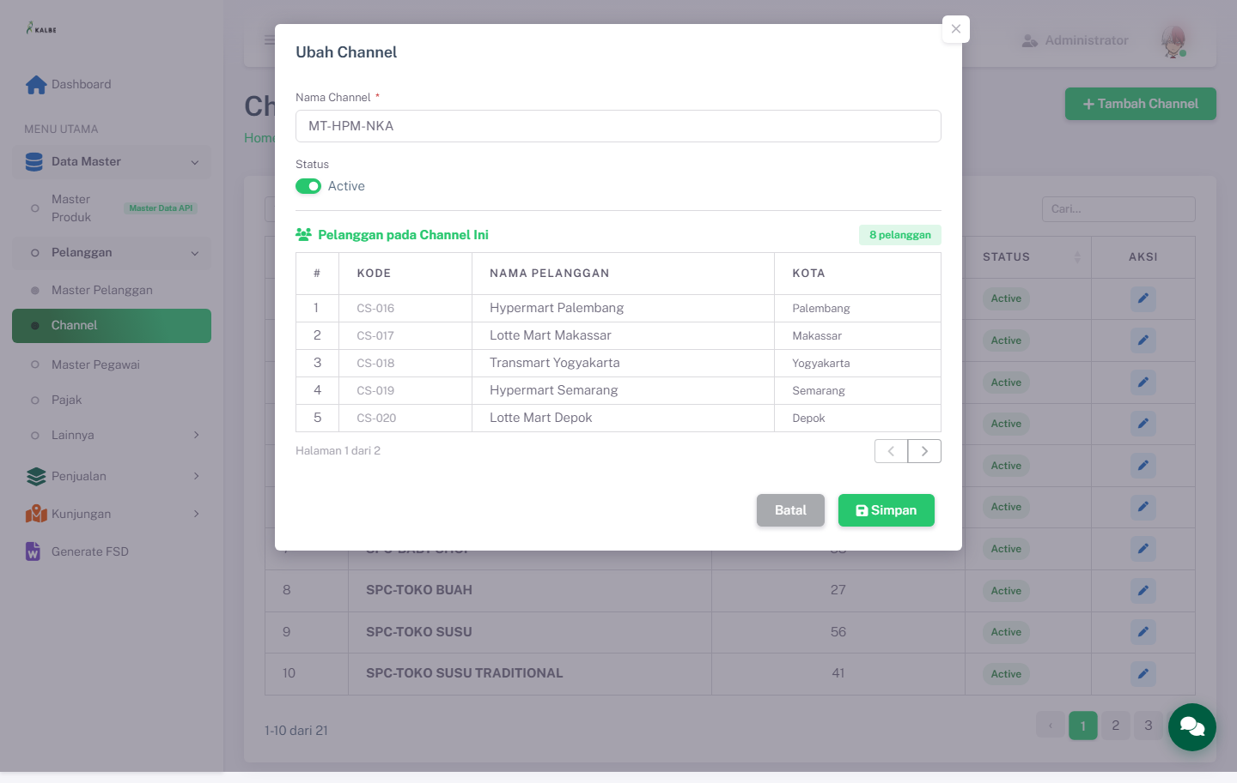
Master Data — Channel — Form Modal (full page)
Gambar 3.6 — Master Data — Channel — Form Modal (full page)
Dashboard list menampilkan DataTable channel. Form modal muncul di atas halaman yang sama (bukan halaman terpisah). Mode Tambah: pengguna mengisi Nama Channel dan Status Active/Inactive. Mode Ubah: field yang sama ditampilkan terisi, ditambah panel Pelanggan pada Channel Ini (read-only, paginasi) yang menampilkan outlet dengan channel yang cocok.

3.3.3 Form Modal (Tambah / Ubah)
Field Name | ID Elemen | Tipe | Mandatory | Default | Validasi | Keterangan
Nama Channel | inputNama | Text | Ya | (kosong) | Wajib | mChannel | txtNama
Status | inputActive | Text | Tidak | (kosong) | — | mChannel | bitActive
Pelanggan pada Channel Ini | custSection | Sub-tabel (read-only) | — | — | — | Hanya mode Ubah; data dari md_pelanggan, paginasi 5 baris
Tabel 3.3.4 — Form Modal (Tambah / Ubah)

3.3.4 Tombol Aksi — Form Modal
Tampilan | Tombol | ID / Handler | Warna/Style | Fungsi
 | Simpan | saveItem() | btn-success | Menyimpan perubahan dari modal ke penyimpanan lokal setelah validasi.
Tabel 3.3.5 — Tombol Aksi — Form Modal

3.3.5 Business Rules
Rule ID | Aturan
BR-MD05 | Nama channel wajib diisi.
Tabel 3.3.6 — Business Rules

3.3.6 CRUD
Operasi | Cara | Role | Keterangan
Create | Klik Tambah → isi modal → Simpan | Admin | Persist ke localStorage
Read | dashboard list (DataTable); modal edit menampilkan pelanggan ter-paginasi | Semua role | —
Update | Klik Edit → ubah nama/bit Active → Simpan | Admin | —
Tabel 3.3.7 — CRUD

3.3.6 Mapping Database MAVEN
Field UI / Kolom Grid | Tabel MAVEN | Kolom MAVEN | Kunci | Keterangan
Nama Channel | mChannel | txtNama | UQ
Total Pelanggan | — | — |  | Kolom turunan COUNT(mPelanggan)
Status | mChannel | bitActive
Tabel 3.3.8 — Mapping Database MAVEN

3.4 Pegawai
Modul Pegawai merupakan bagian dari Web Portal Falcon FPRS. Tipe UI: page. Sumber: Views/FPRS/MasterData/Pegawai/index.html.
Master pegawai/sales force bersifat upload-only (pola seperti Master Stokis): data disinkronkan via Download/Upload CSV dan setiap perubahan status Active/Inactive dicatat pada riwayat status. Setiap pegawai memiliki role (Motoris / SPG GT) dan penempatan Branch & Region. Identitas unik menggunakan NIK. Halaman detail.html menampilkan data pegawai secara read-only beserta riwayat status.
Aspek | Keterangan
Tujuan Form | Memelihara data pegawai/sales force (Motoris, SPG GT) beserta NIK, Branch, dan Region melalui mekanisme Download/Upload CSV dengan pencatatan riwayat status aktif/nonaktif.
Pengguna | Admin HR, IT, Supervisor Sales.
Tabel 3.4.1 — Aspek
localStorage key: md_pegawai
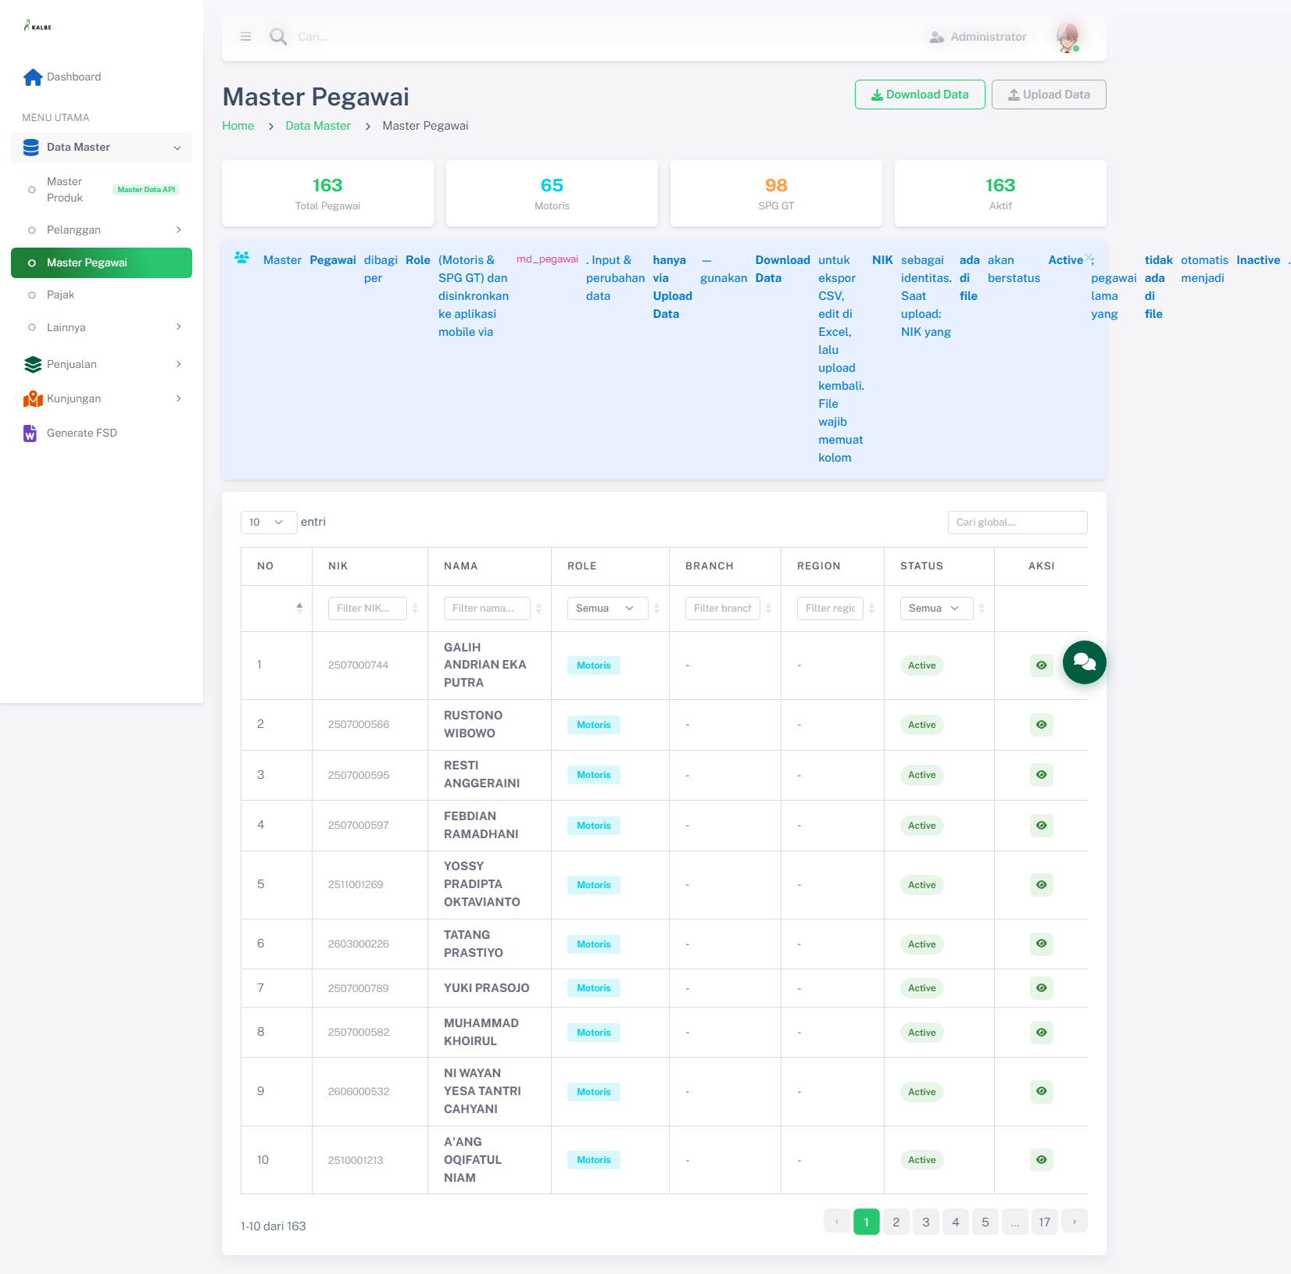
Master Data — Pegawai — Dashboard List
Gambar 3.7 — Master Data — Pegawai — Dashboard List

3.4.1 Kolom DataTable Dashboard List
Kolom | Field Key | Render | Sortable | Keterangan
NO | No | Text | Ya | Kolom grid dashboard list
NIK | Nik | Text | Ya | mPegawai | txtKode (NIK)
NAMA | Nama | Text | Ya | mPegawai | txtNama
ROLE | Role | Text | Ya | mPegawai | txtRole
BRANCH | Branch | Text | Ya | mPegawai | txtBranch
REGION | Region | Text | Ya | mPegawai | txtRegion
STATUS | Status | Text | Ya | mPegawai | bitActive
Tabel 3.4.2 — Kolom DataTable Dashboard List

3.4.2 Tombol Aksi — Dashboard List
Tampilan | Tombol | ID / Handler | Warna/Style | Fungsi
 | Download Data | downloadPegawai() | btn-outline-secondary | Mengunduh data modul sebagai file CSV.
 | Upload Data | triggerUploadPegawai() | btn-outline-secondary | Mengunggah file CSV untuk sinkronisasi data.
 | Lihat Detail | — | btn-outline-secondary | Menampilkan halaman detail record terpilih (parameter URL terenkripsi).
Tabel 3.4.3 — Tombol Aksi — Dashboard List
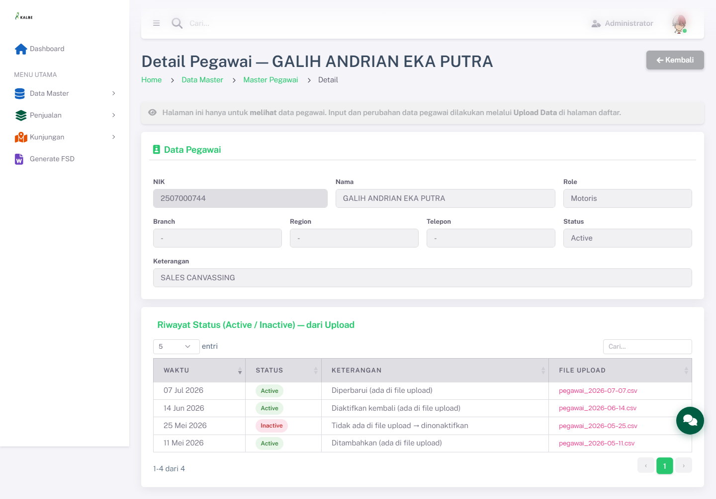
Master Data — Pegawai — Halaman Detail
Gambar 3.8 — Master Data — Pegawai — Halaman Detail

3.4.3 Form Detail (read-only)
Field Name | ID Elemen | Tipe | Mandatory | Default | Validasi | Keterangan
NIK | kode | Text | Tidak | (kosong) | readonly | mPegawai | txtKode (NIK)
Nama | nama | Text | Tidak | (kosong) | readonly | mPegawai | txtNama
Role | role | Text | Tidak | (kosong) | readonly | mPegawai | txtRole
Branch | branch | Text | Tidak | (kosong) | readonly | mPegawai | txtBranch
Region | region | Text | Tidak | (kosong) | readonly | mPegawai | txtRegion
Telepon | telepon | Text | Tidak | (kosong) | readonly | mPegawai | txtTelepon
Status | status | Text | Tidak | (kosong) | readonly | mPegawai | bitActive
Keterangan | keterangan | Text | Tidak | (kosong) | readonly | mPegawai | txtKeterangan
Tabel 3.4.4 — Form Detail (read-only)

3.4.4 Tombol Aksi — Halaman Detail
Tampilan | Tombol | ID / Handler | Warna/Style | Fungsi
 | Kembali | — | btn-secondary | Kembali ke dashboard list modul.
Tabel 3.4.5 — Tombol Aksi — Halaman Detail

3.4.5 Business Rules
Rule ID | Aturan
BR-MD06 | File kosong atau format header tidak dikenali.
BR-MD07 | Tidak ada baris data yang dapat diproses.
Tabel 3.4.6 — Business Rules

3.4.6 CRUD
Operasi | Cara | Role | Keterangan
Create | Upload CSV (baris baru) | Admin | Sinkronisasi dari file, bukan input manual
Read | dashboard list (DataTable) + detail.html | Semua role | Termasuk riwayat status/stok
Update | Upload CSV (status Active/Inactive) | Admin | Status disimpulkan dari keberadaan ID di file
Tabel 3.4.7 — CRUD

3.4.6 Mapping Database MAVEN
Field UI / Kolom Grid | Tabel MAVEN | Kolom MAVEN | Kunci | Keterangan
NIK | mPegawai | txtKode | UQ | Identitas CSV upload
Nama | mPegawai | txtNama
Role | mPegawai | txtRole |  | Motoris / SPG GT
Branch | mPegawai | txtBranch
Region | mPegawai | txtRegion |  | Diturunkan dari Branch
Telepon | mPegawai | txtTelepon
Keterangan | mPegawai | txtKeterangan
Status | mPegawai | bitActive |  | Active/Inactive via CSV
Tabel 3.4.8 — Mapping Database MAVEN

3.5 Stokis
Modul Stokis merupakan bagian dari Web Portal Falcon FPRS. Tipe UI: page. Sumber: Views/FPRS/MasterData/Stokis/index.html.
Master Stokis/Grosir bersifat upload-only (Download/Upload CSV + riwayat stok). Menampilkan Branch dan Region (menggantikan kolom Kota), koordinat GPS untuk validasi check-in mobile, serta island Riwayat Input Stok oleh Motoris pada halaman detail.
Aspek | Keterangan
Tujuan Form | Mendaftarkan grosir/distributor stokis tempat salesman melakukan kulakan dan cek stok barang. Termasuk koordinat GPS untuk validasi check-in mobile.
Pengguna | Admin Master Data, Sales Operations, Supervisor Sales.
Tabel 3.5.1 — Aspek
localStorage key: md_stokis
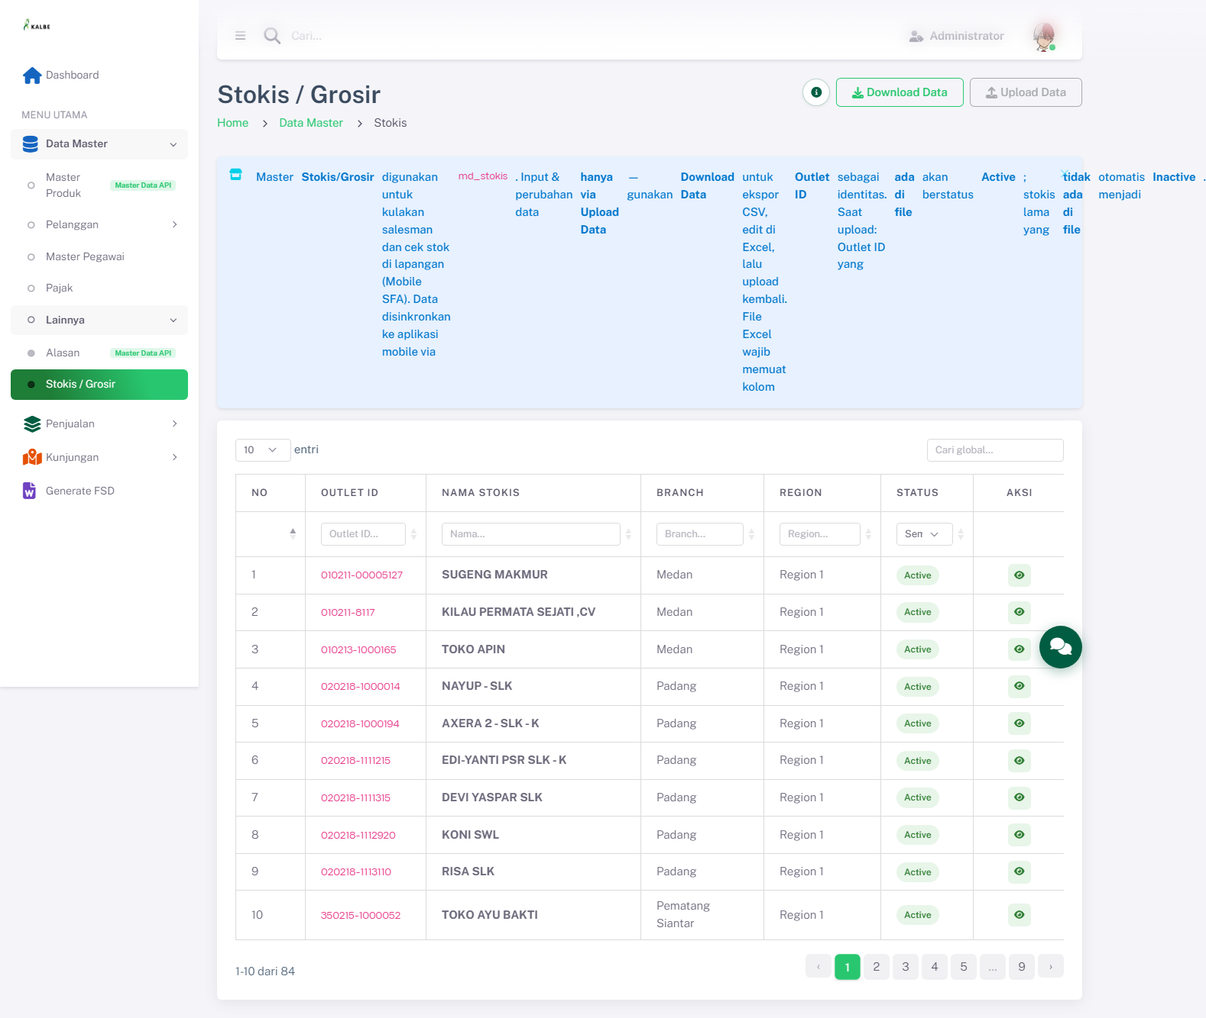
Master Data — Stokis — Dashboard List
Gambar 3.9 — Master Data — Stokis — Dashboard List

3.5.1 Kolom DataTable Dashboard List
Kolom | Field Key | Render | Sortable | Keterangan
NO | No | Text | Ya | Kolom grid dashboard list
OUTLET ID | OutletId | Text | Ya | mStokis | txtOutletId
NAMA STOKIS | NamaStokis | Text | Ya | mStokis | txtNama
BRANCH | Branch | Text | Ya | mStokis | txtBranch
REGION | Region | Text | Ya | mStokis | txtRegion
STATUS | Status | Text | Ya | mStokis | bitActive
Tabel 3.5.2 — Kolom DataTable Dashboard List

3.5.2 Tombol Aksi — Dashboard List
Tampilan | Tombol | ID / Handler | Warna/Style | Fungsi
 | Download Data | downloadStokis() | btn-outline-secondary | Mengunduh data modul sebagai file CSV.
 | Upload Data | triggerUploadStokis() | btn-outline-secondary | Mengunggah file CSV untuk sinkronisasi data.
 | Lihat Detail | — | btn-outline-secondary | Menampilkan halaman detail record terpilih (parameter URL terenkripsi).
Tabel 3.5.3 — Tombol Aksi — Dashboard List
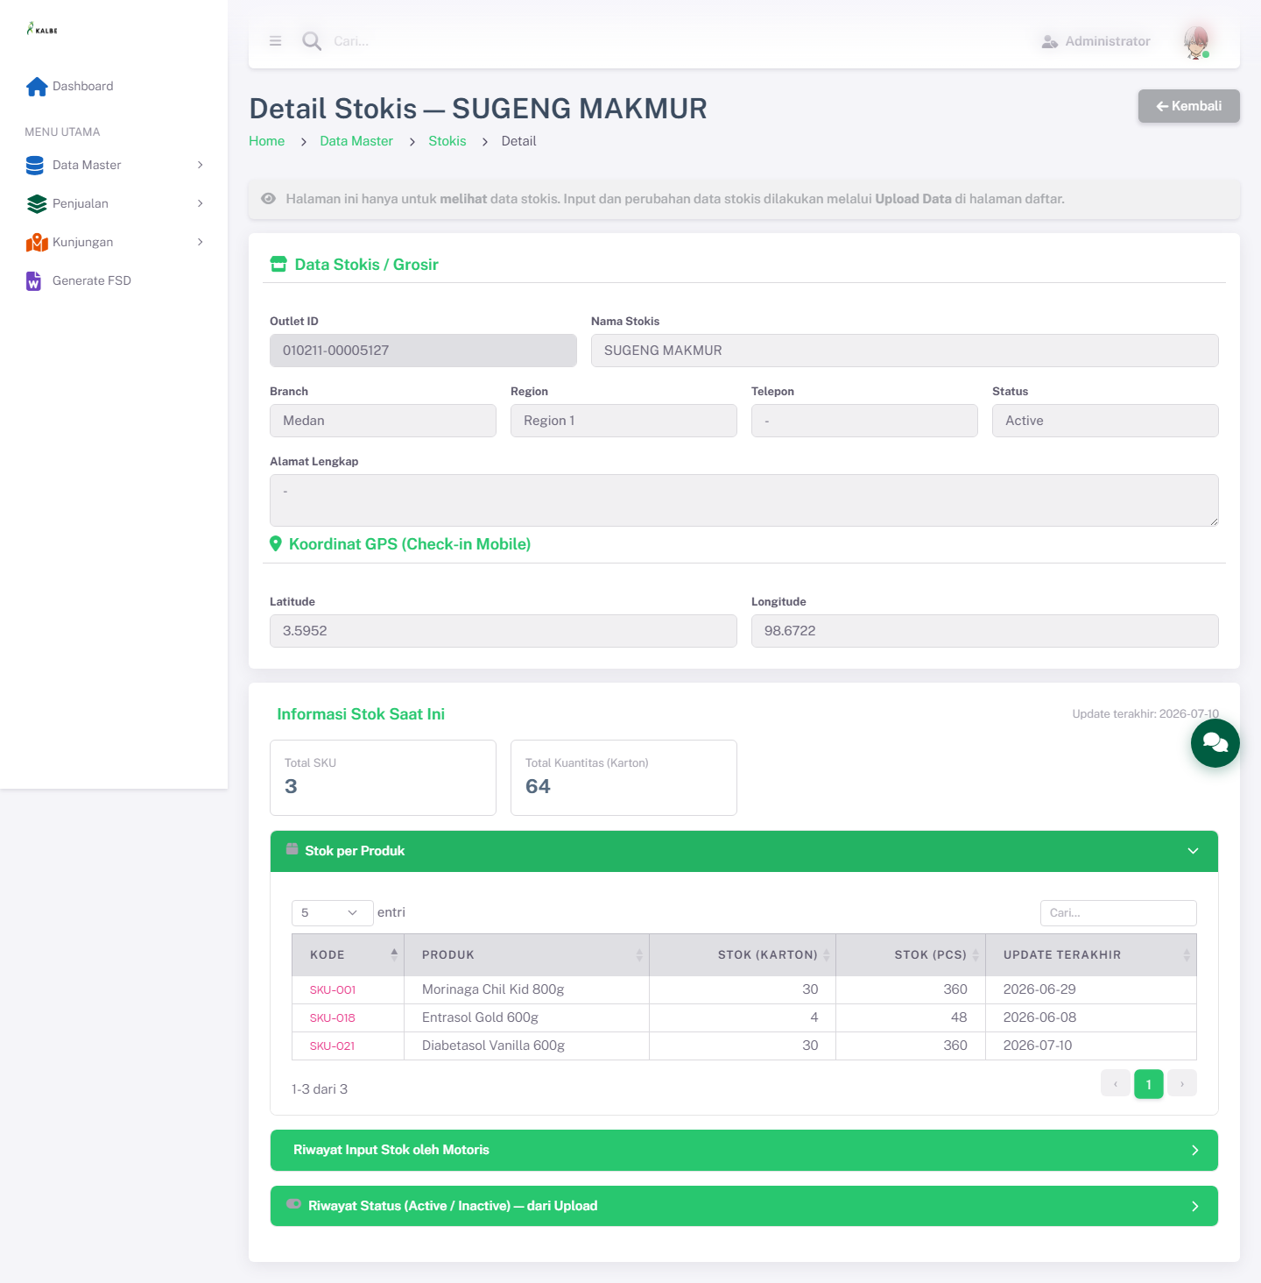
Master Data — Stokis — Halaman Detail
Gambar 3.10 — Master Data — Stokis — Halaman Detail

3.5.3 Form Detail (read-only)
Field Name | ID Elemen | Tipe | Mandatory | Default | Validasi | Keterangan
Outlet ID | kode | Text | Tidak | (kosong) | readonly | mStokis | txtOutletId
Nama Stokis | nama | Text | Tidak | (kosong) | readonly | mStokis | txtNama
Branch | branch | Text | Tidak | (kosong) | readonly | mStokis | txtBranch
Region | region | Text | Tidak | (kosong) | readonly | mStokis | txtRegion
Telepon | telepon | Text | Tidak | (kosong) | readonly | mStokis | txtTelepon
Status | status | Text | Tidak | (kosong) | readonly | mStokis | bitActive
Alamat Lengkap | alamat | Text | Tidak | (kosong) | readonly | mStokis | txtAlamat
Latitude | lat | Text | Tidak | (kosong) | readonly | mStokis | decLat
Longitude | lng | Text | Tidak | (kosong) | readonly | mStokis | decLng
Tabel 3.5.4 — Form Detail (read-only)

3.5.4 Tombol Aksi — Halaman Detail
Tampilan | Tombol | ID / Handler | Warna/Style | Fungsi
 | Kembali | — | btn-secondary | Kembali ke dashboard list modul.
 | Stok per Produk | — | btn-secondary | Membuka panel Stok per Produk menampilkan data terkait pada halaman detail.
 | Riwayat Input Stok oleh Motoris | — | btn-secondary | Membuka panel Riwayat Input Stok oleh Motoris menampilkan data terkait pada halaman detail.
 | Riwayat Status (Active / Inactive) — dari Upload | — | btn-secondary | Membuka panel Riwayat Status (Active / Inactive) — dari Upload menampilkan data terkait pada halaman detail.
Tabel 3.5.5 — Tombol Aksi — Halaman Detail

3.5.5 Business Rules
Rule ID | Aturan
BR-MD08 | File kosong atau format header tidak dikenali.
BR-MD09 | Tidak ada baris data yang dapat diproses.
Tabel 3.5.6 — Business Rules

3.5.6 CRUD
Operasi | Cara | Role | Keterangan
Create | Upload CSV (baris baru) | Admin | Sinkronisasi dari file, bukan input manual
Read | dashboard list (DataTable) + detail.html | Semua role | Termasuk riwayat status/stok
Update | Upload CSV (status Active/Inactive) | Admin | Status disimpulkan dari keberadaan ID di file
Tabel 3.5.7 — CRUD

3.5.6 Mapping Database MAVEN
Field UI / Kolom Grid | Tabel MAVEN | Kolom MAVEN | Kunci | Keterangan
Outlet ID | mStokis | txtOutletId | UQ | Identitas CSV upload
Nama Stokis | mStokis | txtNama
Branch | mStokis | txtBranch
Region | mStokis | txtRegion
Telepon | mStokis | txtTelepon
Alamat | mStokis | txtAlamat
Latitude / Longitude | mStokis | decLat, decLng |  | Unik per outlet
Status | mStokis | bitActive |  | Active/Inactive via CSV
Tabel 3.5.8 — Mapping Database MAVEN

3.6 Pajak
Modul Pajak merupakan bagian dari Web Portal Falcon FPRS. Tipe UI: modal. Sumber: Views/FPRS/MasterData/Pajak/index.html.
Aspek | Keterangan
Tujuan Form | Mengonfigurasi skema pajak (PPN, DPP) yang dipakai perhitungan harga produk dan faktur.
Pengguna | Admin Finance, Tax/Accounting.
Tabel 3.6.1 — Aspek
Integrasi API (rencana): /api/v1/Tax
localStorage key: md_pajak
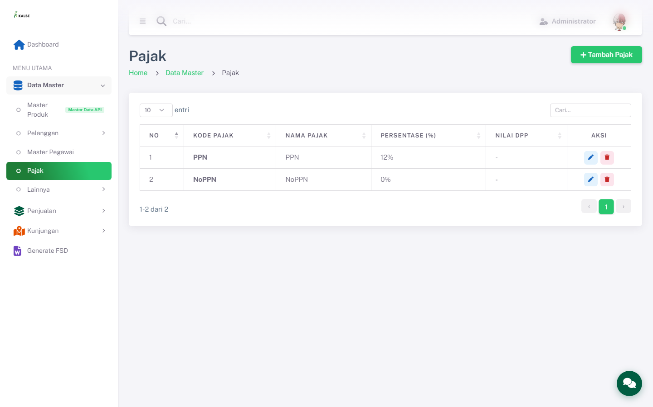
Master Data — Pajak — Dashboard List
Gambar 3.11 — Master Data — Pajak — Dashboard List

3.6.1 Kolom DataTable Dashboard List
Kolom | Field Key | Render | Sortable | Keterangan
NO | No | Text | Ya | Kolom grid dashboard list
KODE PAJAK | KodePajak | Text | Ya | mPajak | txtKodePajak
NAMA PAJAK | NamaPajak | Text | Ya | mPajak | txtNamaPajak
PERSENTASE (%) | Persentase | Text | Ya | mPajak | decPersentase
NILAI DPP | NilaiDpp | Text | Ya | mPajak | txtNilaiDpp
Tabel 3.6.2 — Kolom DataTable Dashboard List

3.6.2 Tombol Aksi — Dashboard List
Tampilan | Tombol | ID / Handler | Warna/Style | Fungsi
 | Tambah Pajak | openModal() | btn-success | Membuka modal form untuk menambah data baru.
 | Edit | editItem('1') | btn-outline-secondary | Membuka modal form dalam mode ubah untuk baris yang dipilih.
 | Hapus | del('1','PPN') | btn-outline-secondary | Menghapus data terpilih setelah konfirmasi pengguna.
Tabel 3.6.3 — Tombol Aksi — Dashboard List
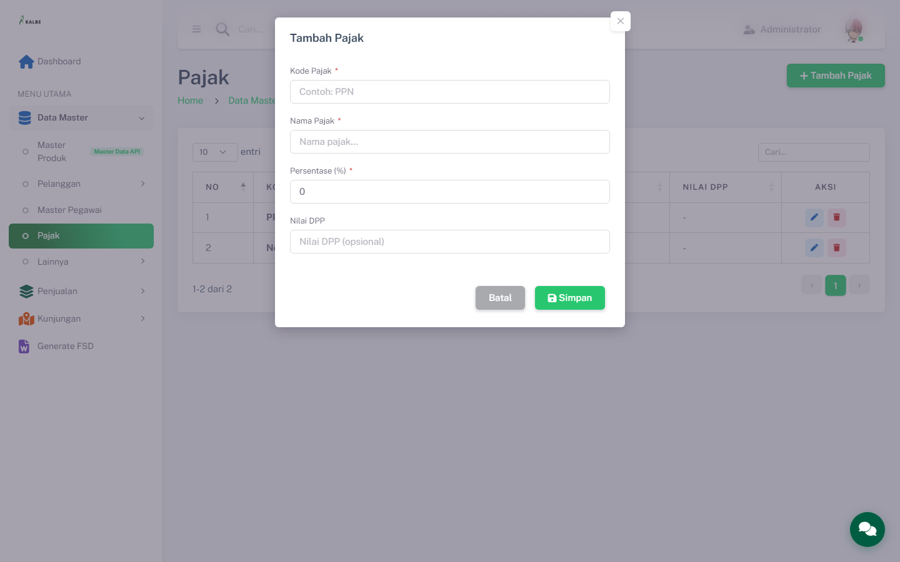
Master Data — Pajak — Form Modal (full page)
Gambar 3.12 — Master Data — Pajak — Form Modal (full page)
Dashboard list menampilkan daftar skema pajak. Form modal untuk Tambah/Ubah berisi Kode Pajak, Nama Pajak, Persentase (%), dan Nilai DPP. Data disimpan ke localStorage setelah validasi.

3.6.3 Form Modal (Tambah / Ubah)
Field Name | ID Elemen | Tipe | Mandatory | Default | Validasi | Keterangan
Kode Pajak | inputKode | Text | Ya | (kosong) | Wajib; maks. 20 karakter | mPajak | txtKodePajak
Nama Pajak | inputNama | Text | Ya | (kosong) | Wajib; maks. 95 karakter | mPajak | txtNamaPajak
Persentase (%) | inputPersen | Number | Ya | (kosong) | Wajib; min=0; max=100 | mPajak | decPersentase
Nilai DPP | inputDpp | Text | Tidak | (kosong) | — | mPajak | txtNilaiDpp
Tabel 3.6.4 — Form Modal (Tambah / Ubah)

3.6.4 Tombol Aksi — Form Modal
Tampilan | Tombol | ID / Handler | Warna/Style | Fungsi
 | Simpan | saveItem() | btn-success | Menyimpan perubahan dari modal ke penyimpanan lokal setelah validasi.
Tabel 3.6.5 — Tombol Aksi — Form Modal

3.6.5 Business Rules
Rule ID | Aturan
BR-MD10 | Kode dan Nama pajak wajib diisi.
Tabel 3.6.6 — Business Rules

3.6.6 CRUD
Operasi | Cara | Role | Keterangan
Create | Klik Tambah → isi modal → Simpan | Admin | Persist ke localStorage
Read | dashboard list (DataTable) | Semua role | —
Update | Klik Edit → ubah modal → Simpan | Admin | —
Delete | Klik Hapus → konfirmasi Swal | Admin | Hapus dari localStorage
Tabel 3.6.7 — CRUD

3.6.6 Mapping Database MAVEN
Field UI / Kolom Grid | Tabel MAVEN | Kolom MAVEN | Kunci | Keterangan
Kode Pajak | mPajak | txtKodePajak | UQ | mis. PPN, NoPPN
Nama Pajak | mPajak | txtNamaPajak
Persentase (%) | mPajak | decPersentase
Nilai DPP | mPajak | txtNilaiDpp
Tabel 3.6.8 — Mapping Database MAVEN

3.7 Alasan
Modul Alasan merupakan bagian dari Web Portal Falcon FPRS. Tipe UI: modal. Sumber: Views/FPRS/MasterData/Alasan/index.html.
Aspek | Keterangan
Tujuan Form | Menyimpan kode alasan operasional (tidak order, gagal kunjungan, dll.) untuk pelacakan aktivitas lapangan dan analitik compliance.
Pengguna | Admin Operations, Supervisor Sales, Business Analyst.
Tabel 3.7.1 — Aspek
Integrasi API (rencana): /api/v1/Reason
localStorage key: md_alasan
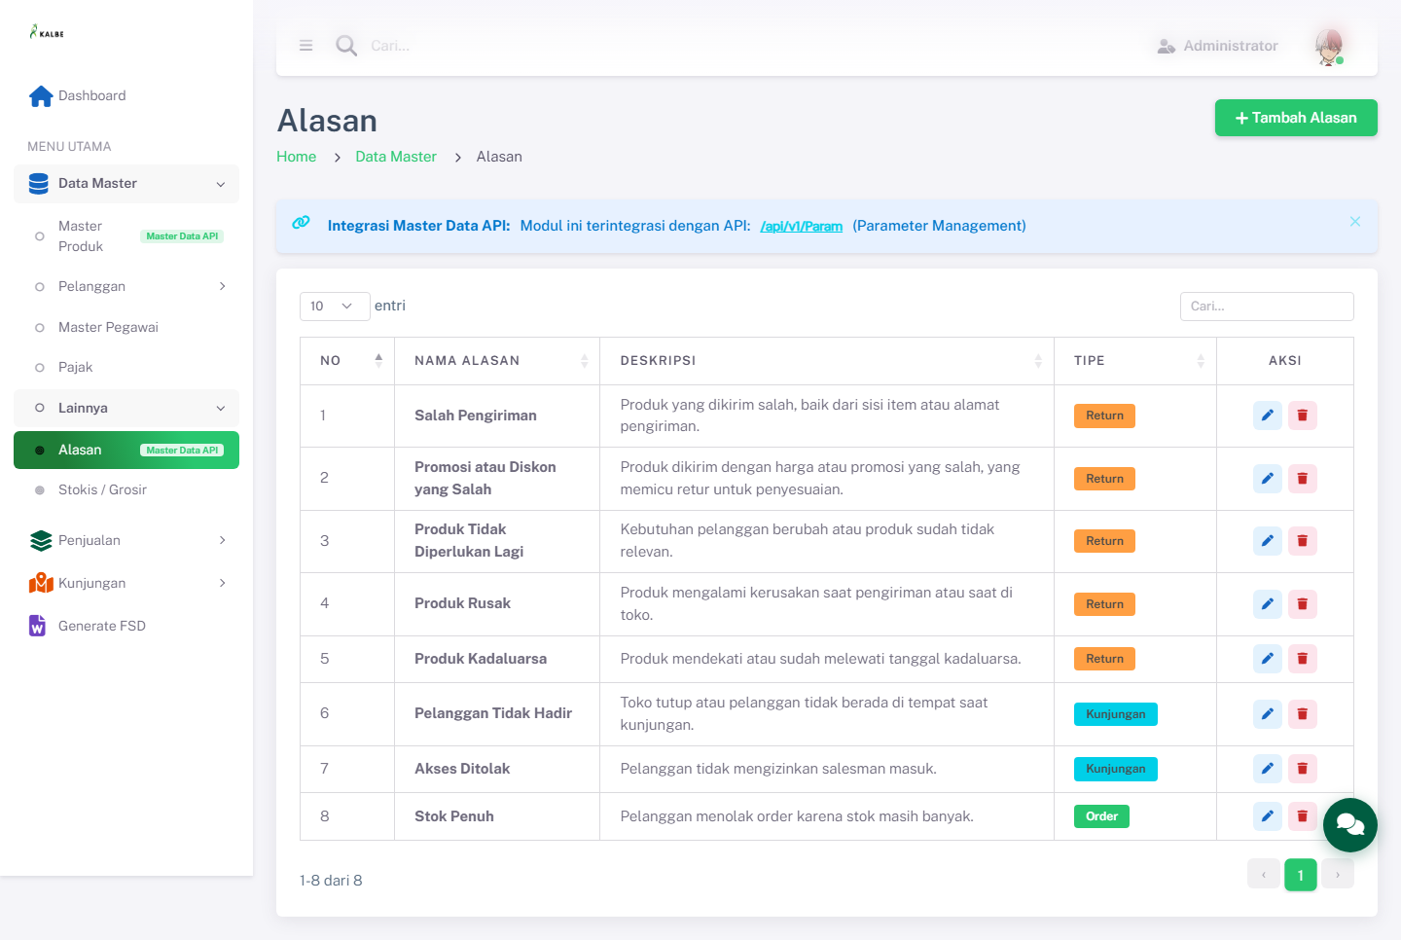
Master Data — Alasan — Dashboard List
Gambar 3.13 — Master Data — Alasan — Dashboard List

3.7.1 Kolom DataTable Dashboard List
Kolom | Field Key | Render | Sortable | Keterangan
NO | No | Text | Ya | Kolom grid dashboard list
NAMA ALASAN | NamaAlasan | Text | Ya | mAlasan | txtNama
DESKRIPSI | Deskripsi | Text | Ya | mAlasan | txtDeskripsi
TIPE | Tipe | Text | Ya | mAlasan | txtTipe
Tabel 3.7.2 — Kolom DataTable Dashboard List

3.7.2 Tombol Aksi — Dashboard List
Tampilan | Tombol | ID / Handler | Warna/Style | Fungsi
 | Tambah Alasan | openModal() | btn-success | Membuka modal form untuk menambah data baru.
 | Edit | editItem('1') | btn-outline-secondary | Membuka modal form dalam mode ubah untuk baris yang dipilih.
 | Hapus | del('1','Salah Pengiriman') | btn-outline-secondary | Menghapus data terpilih setelah konfirmasi pengguna.
Tabel 3.7.3 — Tombol Aksi — Dashboard List
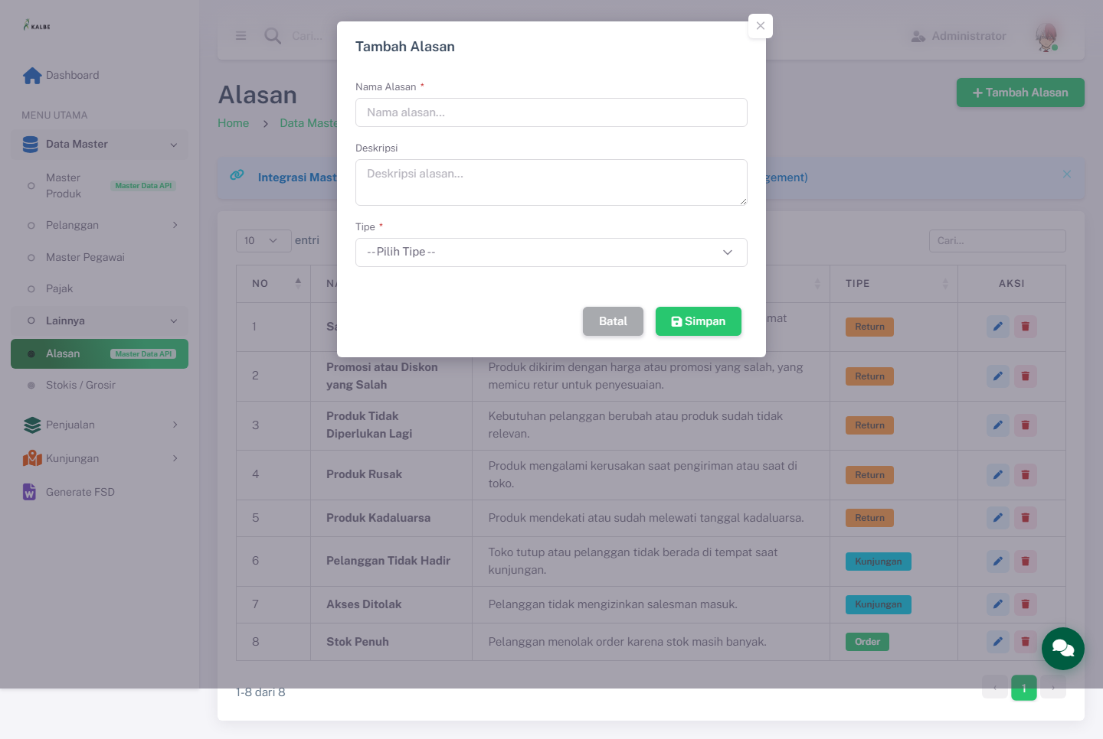
Master Data — Alasan — Form Modal (full page)
Gambar 3.14 — Master Data — Alasan — Form Modal (full page)
Dashboard list menampilkan master alasan operasional. Form modal Tambah/Ubah berisi Nama Alasan, Deskripsi, dan Tipe (Return/Kunjungan/Order/Lainnya). Terintegrasi rencana API /api/v1/Param.

3.7.3 Form Modal (Tambah / Ubah)
Field Name | ID Elemen | Tipe | Mandatory | Default | Validasi | Keterangan
Nama Alasan | inputNama | Text | Ya | (kosong) | Wajib | mAlasan | txtNama
Deskripsi | inputDeskripsi | Text | Ya | (kosong) | Wajib | mAlasan | txtDeskripsi
Tipe | inputTipe | Dropdown | Ya | (kosong) | Wajib | mAlasan | txtTipe
Tabel 3.7.4 — Form Modal (Tambah / Ubah)

3.7.4 Tombol Aksi — Form Modal
Tampilan | Tombol | ID / Handler | Warna/Style | Fungsi
 | Simpan | saveItem() | btn-success | Menyimpan perubahan dari modal ke penyimpanan lokal setelah validasi.
Tabel 3.7.5 — Tombol Aksi — Form Modal

3.7.5 Business Rules
Rule ID | Aturan
BR-MD11 | Nama dan Tipe wajib diisi.
Tabel 3.7.6 — Business Rules

3.7.6 CRUD
Operasi | Cara | Role | Keterangan
Create | Klik Tambah → isi modal → Simpan | Admin | Persist ke localStorage
Read | dashboard list (DataTable) | Semua role | —
Update | Klik Edit → ubah modal → Simpan | Admin | —
Delete | Klik Hapus → konfirmasi Swal | Admin | Hapus dari localStorage
Tabel 3.7.7 — CRUD

3.7.6 Mapping Database MAVEN
Field UI / Kolom Grid | Tabel MAVEN | Kolom MAVEN | Kunci | Keterangan
Nama Alasan | mAlasan | txtNama
Deskripsi | mAlasan | txtDeskripsi
Tipe | mAlasan | txtTipe |  | Return / Kunjungan / Order
Tabel 3.7.8 — Mapping Database MAVEN

4. Aturan Bisnis (Rekap)
Bab ini memisahkan aturan yang terdeteksi dari validasi UI prototipe dengan aturan produksi yang wajib diimplementasikan di MAVEN (meski belum tampak di prototipe).

4.1 Aturan dari Validasi UI Prototipe
Rule ID memakai prefix BR-MD. Sumber: pesan validasi / SweetAlert di HTML.
Rule ID | Aturan
BR-MD01 | [Master Data — Produk] Kode produk wajib dipilih dari Master Data API.
BR-MD02 | [Master Data — Produk] Data produk belum termuat. Pilih ulang Kode Produk.
BR-MD03 | [Master Data — Produk] Harga beli harus lebih dari 0.
BR-MD04 | [Master Data — Produk] Kode “${kode}” sudah terdaftar pada Master Produk.
BR-MD05 | [Master Data — Channel] Nama channel wajib diisi.
BR-MD06 | [Master Data — Pegawai] File kosong atau format header tidak dikenali.
BR-MD07 | [Master Data — Pegawai] Tidak ada baris data yang dapat diproses.
BR-MD08 | [Master Data — Stokis] File kosong atau format header tidak dikenali.
BR-MD09 | [Master Data — Stokis] Tidak ada baris data yang dapat diproses.
BR-MD10 | [Master Data — Pajak] Kode dan Nama pajak wajib diisi.
BR-MD11 | [Master Data — Alasan] Nama dan Tipe wajib diisi.
Tabel 4.1.1 — Rule ID

4.2 Aturan Produksi (di luar prototipe)
Aturan berikut wajib di backend MAVEN / kebijakan operasional, meskipun prototipe hanya mensimulasikan sebagian.
Rule ID | Modul | Aturan
BR-PR01 | Semua | Akses halaman membutuhkan bitView pada mRoleAccess untuk txtMenuCode terkait; tanpa hak → HTTP 403.
BR-PR02 | Semua | Create/Update/Delete/Upload membutuhkan bitEdit (atau bitDelete untuk hapus); audit txtInsertedBy / txtUpdatedBy wajib terisi dari user login.
BR-PR03 | Semua | Tidak ada approval workflow untuk Data Master v1 — simpan langsung setelah validasi lolos.
BR-PR04 | Produk | Identitas SKU (kode/nama/umbrella/brand) bersumber Master Data API; aplikasi hanya boleh mengubah harga beli, skema pajak, unit default PCS, dan status.
BR-PR05 | Produk | Harga jual = f(harga beli, persentase pajak); tidak diinput manual.
BR-PR06 | Pajak | Hapus ditolak jika mProduk.intPajakID masih mereferensikan record tersebut.
BR-PR07 | Channel | Nama channel unik; nonaktifkan via bitActive (bukan hard-delete).
BR-PR08 | Pelanggan | Web Admin read-only; create/update hanya dari Mobile SFA / job sync (fase integrasi).
BR-PR09 | Pegawai | Upload CSV: baris di file → Active (insert/update); NIK yang tidak ada di file → Inactive + catat mPegawaiStatusHist.
BR-PR10 | Stokis | Upload CSV: sama pola Active/Inactive; lat/lng wajib dan unik antar outlet; catat mStokisStatusHist.
BR-PR11 | Alasan | txtTipe terbatas enum: Return, Kunjungan, Order, Lainnya.
Tabel 4.2.1 — Rule ID

5. Hak Akses & RBAC

5.1 Prototipe vs Produksi
Aspek | Prototipe | Produksi (MAVEN)
Login | Tidak ada | KNGlobal SSO
Menu | Hardcoded layout.js | KNGlobalDB.dbo.mMenu (intProgramID FPRS)
Enforcement | Tidak ada | CheckRoleAccessMenu(txtMenuCode) → mRoleAccess
Permission flag | — | bitView, bitEdit, bitDelete, bitSuperuser
Tabel 5.1.1 — Aspek

5.2 Mapping Menu Code (KNGlobal)
Konstanta di aplikasi harus match mMenu.txtMenuCode (bukan txtMenuName):
Modul | txtMenuCode | txtMenuName | Route MAVEN | Hak minimum list | Hak tulis
Produk | MPR | Product | /MasterData/Product | bitView | bitEdit
Pelanggan | MPL | Customer | /MasterData/Customer | bitView | — (read-only)
Channel | MCH | Channel | /MasterData/Channel | bitView | bitEdit
Pegawai | MPE | Employee | /MasterData/Pegawai | bitView | bitEdit (upload)
Pajak | MTX | Tax | /MasterData/Tax | bitView | bitEdit / bitDelete
Alasan | MRS | Reason | /MasterData/Reason | bitView | bitEdit / bitDelete
Stokis | MST | Stokis | /MasterData/Stokis | bitView | bitEdit (upload)
Tabel 5.2.1 — Modul
Parent menu Data Master: intParentID = 3936, intModuleID = 2749 (sama untuk semua child di seed awal).

5.3 Matriks Role Target
Modul | Admin Master Data | Supervisor Sales | Keterangan
Produk | Create / Read / Update | Read | Hapus tidak tersedia
Pelanggan | Read | Read | View-only; sumber mobile
Channel | Create / Read / Update | Read | Nonaktif via bit Active
Pegawai | Upload / Read | Read | Sinkronisasi CSV
Stokis | Upload / Read | Read | Sinkronisasi CSV
Pajak | Create / Read / Update / Delete | Read | Cek FK produk sebelum hapus
Alasan | Create / Read / Update / Delete | Read | Kode operasional
Tabel 5.3.1 — Modul

5.4 Approval
Data Master tidak masuk antrian approval (berbeda dengan modul transaksi DOFS / Task Approval). Kontrol perubahan = RBAC + audit trail kolom insert/update. Jika di masa depan diperlukan maker-checker, itu diluar scope FSD v1.2 dan harus ditambahkan sebagai change request terpisah.

6. Data Layer & Integrasi

6.1 Integrasi Master Data API (Rencana Produksi)
Item | Nilai
Portal referensi (dev) | https://newmasterdatadev.kalbenutritionals.web.id/
Pola konsumsi di MAVEN | Service External (clsMasterData_*API) → LOV / metadata
Auth API | Mengikuti standar Master Data Kalbe (token/header sesuai environment)
Tabel 6.1.1 — Item
Pemakaian per endpoint:
Endpoint | Modul FPRS | Arah | Digunakan untuk
GET /api/v1/Sku | Produk | Inbound LOV | Pilih kode produk; isi nama, umbrella, brand (read-only di form)
/api/v1/Customer | Pelanggan | Inbound sync (fase 4b) | Isi/update mPelanggan dari mobile/SFA — belum di v1 web write
/api/v1/Tax | Pajak | Opsional sync | Referensi skema pajak; v1 boleh fully lokal di mPajak
/api/v1/Reason | Alasan | Opsional sync | Referensi alasan; v1 boleh fully lokal di mAlasan
— | Channel, Pegawai, Stokis | Lokal / CSV | Tidak bergantung Master Data API
Tabel 6.1.2 — Pemakaian per endpoint:

6.2 Persistensi Produksi MAVEN
Lapisan | Teknologi
DB | PostgreSQL (Central DB)
ORM | EF Core CentralContext
Identitas record di URL | txtGuid (UUID)
Menu / RBAC | SQL Server KNGlobalDB (mMenu, mRoleAccess)
Tabel 6.2.1 — Lapisan
Skrip DDL: MAVEN.DAL/Scripts/001_*.sql, 002_*.sql. Seed UAT opsional: 003_seed_masterdata_uat.sql.

7. Struktur Data & ERD
Cara baca bab ini:
- 7.1 — ERD produksi (1 halaman): relasi + kolom lengkap sesuai skrip DDL 001/002.
- 7.2 — tabel teks FK yang 1:1 dengan garis di diagram 7.1.
- 7.3–7.4 — catatan desain + DDL (query penuh).

7.1 ERD Produksi (1 halaman)
Diagram di bawah mengikuti tabel di MAVEN.DAL/Scripts/001_*.sql dan 002_*.sql. Kolom digambar lengkap (termasuk audit). Lookup tanpa FK constraint (mKategoriProduk, mDivisi, mDaftarHarga) tidak digambar — kolom cadangan dicatat di bawah.
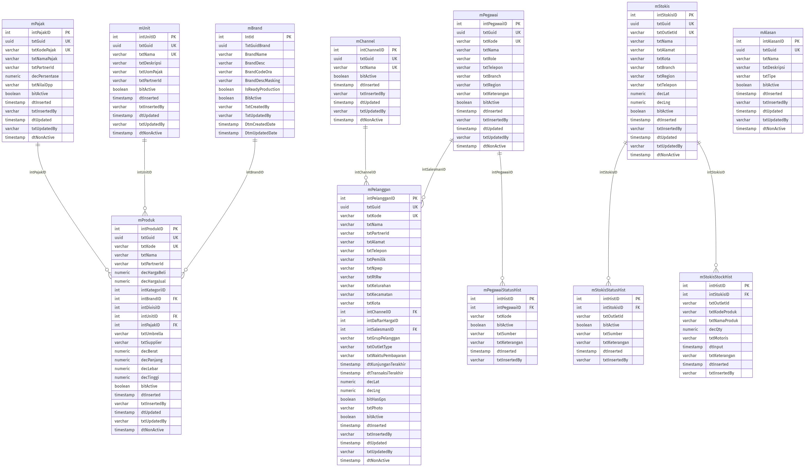
ERD – Modul Data Master
Gambar 7.1 — ERD – Modul Data Master
mAlasan standalone (tanpa FK). mBrand reuse tabel existing MAVEN.
Kolom cadangan v1 (belum ada FK di DDL): intKategoriID, intDivisiID, intDaftarHargaID — nullable; tabel lookup belum digambar.

7.2 Daftar Relasi FK (selaras diagram 7.1)
# | Table Turunan/Child Table | Kolom FK | Tabel Induk | Kardinalitas | Wajib terisi?
1 | mProduk | intPajakID | mPajak | many-to-one | Ya (hitung harga jual)
2 | mProduk | intUnitID | mUnit | many-to-one | Ya (default PCS)
3 | mProduk | intBrandID | mBrand | many-to-one | Ya (reuse MAVEN)
4 | mPelanggan | intChannelID | mChannel | many-to-one | Disarankan
5 | mPelanggan | intSalesmanID | mPegawai | many-to-one | Opsional
6 | mPegawaiStatusHist | intPegawaiID | mPegawai | many-to-one | Ya (audit CSV)
7 | mStokisStatusHist | intStokisID | mStokis | many-to-one | Ya (audit CSV)
8 | mStokisStockHist | intStokisID | mStokis | many-to-one | Ya (riwayat stok)
Tabel 7.2.1 — #
Agregasi non-fisik: totalPelanggan (channel) = COUNT(mPelanggan) — bukan kolom tabel.

7.3 Catatan Desain Database
- Status → boolean: field status string prototipe dipetakan ke bitActive.
- ID prototype → PK + GUID: id integer menjadi intXxxID serial + txtGuid uuid.
- Relasi by ID: string nama di prototipe diganti FK intXxxID di MAVEN.
- Reuse mBrand: tabel brand sudah ada di MAVEN — jangan buat duplikat.
- Blok audit wajib: bitActive, dtInserted, txtInsertedBy, dtUpdated, txtUpdatedBy, dtNonActive.

7.4 Query Pembuatan Tabel (DDL PostgreSQL)
Skrip DDL siap dieksekusi di PostgreSQL. Urutan: lookup (7.4.1) dulu, lalu master inti (7.4.2). Ekstensi bila perlu: CREATE EXTENSION IF NOT EXISTS pgcrypto;
Implementasi MAVEN juga menyediakan file terpisah: MAVEN.DAL/Scripts/001_mUnit_mPajak_mProduk.sql dan 002_mChannel_mAlasan_mPegawai_mPelanggan_mStokis.sql (termasuk tabel riwayat).

7.4.1 Tabel Lookup
-- Kategori Produk (self-reference)
CREATE TABLE "mKategoriProduk" (
"intKategoriID" serial PRIMARY KEY,
"txtGuid" uuid NOT NULL DEFAULT gen_random_uuid(),
"txtNama" varchar(100) NOT NULL,
"intParentKategoriID" int NULL,
"bitActive" boolean NOT NULL DEFAULT true,
"dtInserted" timestamp without time zone NOT NULL DEFAULT CURRENT_TIMESTAMP,
"txtInsertedBy" varchar(100) NULL,
"dtUpdated" timestamp without time zone NULL,
"txtUpdatedBy" varchar(100) NULL,
"dtNonActive" timestamp without time zone NULL,
CONSTRAINT "mKategoriProduk_txtNama_uq" UNIQUE ("txtNama"),
CONSTRAINT "mKategoriProduk_parent_fk" FOREIGN KEY ("intParentKategoriID")
REFERENCES "mKategoriProduk" ("intKategoriID")
);
-- Divisi
CREATE TABLE "mDivisi" (
"intDivisiID" serial PRIMARY KEY,
"txtGuid" uuid NOT NULL DEFAULT gen_random_uuid(),
"txtNama" varchar(100) NOT NULL,
"txtDeskripsi" varchar(500) NULL,
"bitActive" boolean NOT NULL DEFAULT true,
"dtInserted" timestamp without time zone NOT NULL DEFAULT CURRENT_TIMESTAMP,
"txtInsertedBy" varchar(100) NULL,
"dtUpdated" timestamp without time zone NULL,
"txtUpdatedBy" varchar(100) NULL,
"dtNonActive" timestamp without time zone NULL,
CONSTRAINT "mDivisi_txtNama_uq" UNIQUE ("txtNama")
);
-- Unit / UOM
CREATE TABLE "mUnit" (
"intUnitID" serial PRIMARY KEY,
"txtGuid" uuid NOT NULL DEFAULT gen_random_uuid(),
"txtNama" varchar(50) NOT NULL,
"txtDeskripsi" varchar(100) NULL,
"txtUomPajak" varchar(50) NULL,
"txtPartnerId" varchar(100) NULL,
"bitActive" boolean NOT NULL DEFAULT true,
"dtInserted" timestamp without time zone NOT NULL DEFAULT CURRENT_TIMESTAMP,
"txtInsertedBy" varchar(100) NULL,
"dtUpdated" timestamp without time zone NULL,
"txtUpdatedBy" varchar(100) NULL,
"dtNonActive" timestamp without time zone NULL,
CONSTRAINT "mUnit_txtNama_uq" UNIQUE ("txtNama")
);
-- Daftar Harga / Price List
CREATE TABLE "mDaftarHarga" (
"intDaftarHargaID" serial PRIMARY KEY,
"txtGuid" uuid NOT NULL DEFAULT gen_random_uuid(),
"txtNama" varchar(100) NOT NULL,
"bitIsDefault" boolean NOT NULL DEFAULT false,
"bitIsInclusiveTax" boolean NOT NULL DEFAULT false,
"bitActive" boolean NOT NULL DEFAULT true,
"dtInserted" timestamp without time zone NOT NULL DEFAULT CURRENT_TIMESTAMP,
"txtInsertedBy" varchar(100) NULL,
"dtUpdated" timestamp without time zone NULL,
"txtUpdatedBy" varchar(100) NULL,
"dtNonActive" timestamp without time zone NULL,
CONSTRAINT "mDaftarHarga_txtNama_uq" UNIQUE ("txtNama")
);
-- Channel
CREATE TABLE "mChannel" (
"intChannelID" serial PRIMARY KEY,
"txtGuid" uuid NOT NULL DEFAULT gen_random_uuid(),
"txtNama" varchar(100) NOT NULL,
"bitActive" boolean NOT NULL DEFAULT true,
"dtInserted" timestamp without time zone NOT NULL DEFAULT CURRENT_TIMESTAMP,
"txtInsertedBy" varchar(100) NULL,
"dtUpdated" timestamp without time zone NULL,
"txtUpdatedBy" varchar(100) NULL,
"dtNonActive" timestamp without time zone NULL,
CONSTRAINT "mChannel_txtNama_uq" UNIQUE ("txtNama")
);
-- Pajak
CREATE TABLE "mPajak" (
"intPajakID" serial PRIMARY KEY,
"txtGuid" uuid NOT NULL DEFAULT gen_random_uuid(),
"txtKodePajak" varchar(50) NOT NULL,
"txtNamaPajak" varchar(100) NULL,
"txtPartnerId" varchar(100) NULL,
"decPersentase" numeric(5,2) NULL,
"txtNilaiDpp" varchar(50) NULL,
"bitActive" boolean NOT NULL DEFAULT true,
"dtInserted" timestamp without time zone NOT NULL DEFAULT CURRENT_TIMESTAMP,
"txtInsertedBy" varchar(100) NULL,
"dtUpdated" timestamp without time zone NULL,
"txtUpdatedBy" varchar(100) NULL,
"dtNonActive" timestamp without time zone NULL,
CONSTRAINT "mPajak_txtKodePajak_uq" UNIQUE ("txtKodePajak")
);
-- Alasan
CREATE TABLE "mAlasan" (
"intAlasanID" serial PRIMARY KEY,
"txtGuid" uuid NOT NULL DEFAULT gen_random_uuid(),
"txtNama" varchar(255) NOT NULL,
"txtDeskripsi" varchar(500) NULL,
"txtTipe" varchar(50) NULL,
"bitActive" boolean NOT NULL DEFAULT true,
"dtInserted" timestamp without time zone NOT NULL DEFAULT CURRENT_TIMESTAMP,
"txtInsertedBy" varchar(100) NULL,
"dtUpdated" timestamp without time zone NULL,
"txtUpdatedBy" varchar(100) NULL,
"dtNonActive" timestamp without time zone NULL
);
-- Pegawai (target FK dari mPelanggan.intSalesmanID)
CREATE TABLE "mPegawai" (
"intPegawaiID" serial PRIMARY KEY,
"txtGuid" uuid NOT NULL DEFAULT gen_random_uuid(),
"txtKode" varchar(50) NOT NULL,
"txtNama" varchar(255) NOT NULL,
"txtRole" varchar(100) NULL,
"txtTelepon" varchar(30) NULL,
"txtBranch" varchar(100) NULL,
"txtRegion" varchar(100) NULL,
"txtKeterangan" varchar(500) NULL,
"bitActive" boolean NOT NULL DEFAULT true,
"dtInserted" timestamp without time zone NOT NULL DEFAULT CURRENT_TIMESTAMP,
"txtInsertedBy" varchar(100) NULL,
"dtUpdated" timestamp without time zone NULL,
"txtUpdatedBy" varchar(100) NULL,
"dtNonActive" timestamp without time zone NULL,
CONSTRAINT "mPegawai_txtKode_uq" UNIQUE ("txtKode")
);

7.4.2 Tabel Master Inti
-- Produk (FK: kategori, brand, divisi, unit, pajak)
CREATE TABLE "mProduk" (
"intProdukID" serial PRIMARY KEY,
"txtGuid" uuid NOT NULL DEFAULT gen_random_uuid(),
"txtKode" varchar(50) NOT NULL,
"txtNama" varchar(255) NOT NULL,
"txtPartnerId" varchar(100) NULL,
"decHargaBeli" numeric(18,2) NULL,
"decHargaJual" numeric(18,2) NULL,
"intKategoriID" int NULL,
"intBrandID" int NULL,
"intDivisiID" int NULL,
"intUnitID" int NULL,
"intPajakID" int NULL,
"txtUmbrella" varchar(100) NULL,
"txtSupplier" varchar(255) NULL,
"decBerat" numeric(10,3) NULL,
"decPanjang" numeric(10,2) NULL,
"decLebar" numeric(10,2) NULL,
"decTinggi" numeric(10,2) NULL,
"bitActive" boolean NOT NULL DEFAULT true,
"dtInserted" timestamp without time zone NOT NULL DEFAULT CURRENT_TIMESTAMP,
"txtInsertedBy" varchar(100) NULL,
"dtUpdated" timestamp without time zone NULL,
"txtUpdatedBy" varchar(100) NULL,
"dtNonActive" timestamp without time zone NULL,
CONSTRAINT "mProduk_txtKode_uq" UNIQUE ("txtKode"),
CONSTRAINT "mProduk_kategori_fk" FOREIGN KEY ("intKategoriID") REFERENCES "mKategoriProduk" ("intKategoriID"),
CONSTRAINT "mProduk_brand_fk" FOREIGN KEY ("intBrandID") REFERENCES "mBrand" ("IntId"),
CONSTRAINT "mProduk_divisi_fk" FOREIGN KEY ("intDivisiID") REFERENCES "mDivisi" ("intDivisiID"),
CONSTRAINT "mProduk_unit_fk" FOREIGN KEY ("intUnitID") REFERENCES "mUnit" ("intUnitID"),
CONSTRAINT "mProduk_pajak_fk" FOREIGN KEY ("intPajakID") REFERENCES "mPajak" ("intPajakID")
);
-- Pelanggan / Outlet (FK: channel, daftarHarga, salesman)
CREATE TABLE "mPelanggan" (
"intPelangganID" serial PRIMARY KEY,
"txtGuid" uuid NOT NULL DEFAULT gen_random_uuid(),
"txtKode" varchar(50) NOT NULL,
"txtNama" varchar(255) NOT NULL,
"txtPartnerId" varchar(100) NULL,
"txtAlamat" varchar(500) NULL,
"txtTelepon" varchar(30) NULL,
"txtPemilik" varchar(255) NULL,
"txtNpwp" varchar(30) NULL,
"txtRtRw" varchar(20) NULL,
"txtKelurahan" varchar(100) NULL,
"txtKecamatan" varchar(100) NULL,
"txtKota" varchar(100) NULL,
"intChannelID" int NULL,
"intDaftarHargaID" int NULL,
"intSalesmanID" int NULL,
"txtGrupPelanggan" varchar(100) NULL,
"txtOutletType" varchar(100) NULL,
"txtWaktuPembayaran" varchar(50) NULL,
"dtKunjunganTerakhir" timestamp without time zone NULL,
"dtTransaksiTerakhir" timestamp without time zone NULL,
"decLat" numeric(10,7) NULL,
"decLng" numeric(10,7) NULL,
"bitHasGps" boolean NOT NULL DEFAULT false,
"txtPhoto" varchar(500) NULL,
"bitActive" boolean NOT NULL DEFAULT true,
"dtInserted" timestamp without time zone NOT NULL DEFAULT CURRENT_TIMESTAMP,
"txtInsertedBy" varchar(100) NULL,
"dtUpdated" timestamp without time zone NULL,
"txtUpdatedBy" varchar(100) NULL,
"dtNonActive" timestamp without time zone NULL,
CONSTRAINT "mPelanggan_txtKode_uq" UNIQUE ("txtKode"),
CONSTRAINT "mPelanggan_channel_fk" FOREIGN KEY ("intChannelID") REFERENCES "mChannel" ("intChannelID"),
CONSTRAINT "mPelanggan_daftarharga_fk" FOREIGN KEY ("intDaftarHargaID") REFERENCES "mDaftarHarga" ("intDaftarHargaID"),
CONSTRAINT "mPelanggan_salesman_fk" FOREIGN KEY ("intSalesmanID") REFERENCES "mPegawai" ("intPegawaiID")
);
-- Stokis / Grosir (view-only, sinkron via Upload CSV)
CREATE TABLE "mStokis" (
"intStokisID" serial PRIMARY KEY,
"txtGuid" uuid NOT NULL DEFAULT gen_random_uuid(),
"txtOutletId" varchar(50) NOT NULL,
"txtNama" varchar(255) NOT NULL,
"txtAlamat" varchar(500) NULL,
"txtKota" varchar(100) NULL,
"txtBranch" varchar(100) NULL,
"txtRegion" varchar(100) NULL,
"txtTelepon" varchar(30) NULL,
"decLat" numeric(10,7) NULL,
"decLng" numeric(10,7) NULL,
"bitActive" boolean NOT NULL DEFAULT true,
"dtInserted" timestamp without time zone NOT NULL DEFAULT CURRENT_TIMESTAMP,
"txtInsertedBy" varchar(100) NULL,
"dtUpdated" timestamp without time zone NULL,
"txtUpdatedBy" varchar(100) NULL,
"dtNonActive" timestamp without time zone NULL,
CONSTRAINT "mStokis_txtOutletId_uq" UNIQUE ("txtOutletId")
);
mBrand tidak dibuat ulang — sudah ada di MAVEN (PK "IntId"). Indeks tambahan pada kolom FK disarankan untuk performa join.

